IMPLEMENTASI SPK BERBASIS MOBILE TERINTEGRASI WEB SERVICE MENGGUNAKAN METODE SAW UNTUK MENENTUKAN SEKSI TERBAIK DI DINSOS PM KOTA TARAKAN

PROPOSAL SKRIPSI


OLEH:
AHMAD HUSIN
2340304028

PROGRAM STUDI TEKNIK KOMPUTER
FAKULTAS TEKNIK
UNIVERSITAS BORNEO TARAKAN
2026

ABSTRAK

ABSTRACT

DAFTAR ISI

ABSTRAK i
ABSTRACT ii
DAFTAR ISI iii
DAFTAR GAMBAR vi
DAFTAR TABEL vii
BAB 1 PENDAHULUAN 1
1.1 Latar Belakang 1
1.2 Rumusan Masalah 3
1.3 Tujuan Penelitian 4
1.4 Batasan Masalah 5
1.5 Manfaat Penelitian 5
BAB 2 TINJAUAN PUSTAKA 7
2.1 Landasan Teori 7
2.1.1 Pelayanan Kesehatan 7
2.1.2 Sistem Informasi Pelayanan Kesehatan 8
2.1.3 Sistem Penjadwalan Konsultasi Pasien 10
2.1.4 Sistem Antrean 11
2.1.5 Prediksi Waktu Tunggu Pelayanan 13
2.1.6 Single Exponential Smoothing (SES) 15
2.1.7 Priority Scheduling 17
2.1.8 Barcode dan Konfirmasi Kedatangan 18
2.1.9 Website 19
2.1.10 Framework Dan Teknologi Yang Digunakan 20
2.2 Penelitian Terdahulu 21
2.2.1 Referensi Penelitian 21
2.2.2 Research Gap Penelitian 23
2.3 Kerangka Pemikiran 24
2.4 Hipotesis Penelitian 26
BAB 3 METODOLOGI PENELITIAN 28
3.1 Jenis dan Desain Penelitian 28
3.1.1 Jenis Penelitian 28
3.1.2 Desain Penelitian 28
3.2 Tempat dan Waktu Pelaksanaan 29
3.2.1 Tempat Penelitian 29
3.2.2 Waktu Penelitian 30
3.3 Alat dan Bahan Penelitian 31
3.3.1 Perangkat Keras (Hardware) 31
3.3.2 Perangkat Lunak (Software) 32
3.4 Metode Pengumpulan Data 33
3.4.1 Observasi 33
3.4.2 Wawancara 33
3.4.3 Studi Literatur 35
3.4.4 Dokumentasi 36
3.5 Metode Pengembagan Sistem 36
3.5.1 Model Pengembangan yang Digunakan (Waterfall) 36
3.5.2 Tahapan Pengembangan Sistem 37
3.6 Perancangan Sistem 40
3.6.1 Use Case Diagram 40
3.6.2 Activity Diagram 42
3.6.3 Sequence Diagram 44
3.6.4 Entity Relationship Diagram (ERD) 45
3.6.5 Desain Antarmuka (UI Mockup) 46
3.7 Penerapan Metode Single Exponential Smoothing 50
3.7.1 Sumber Data Historis 50
3.7.2 Penentuan Nilai Alpha 51
3.7.3 Alur Perhitungan SES pada Sistem 52
3.7.4 Evaluasi Akurasi Prediksi (MAE, MAPE, RMSE) 53
3.8 Penerapan Metode Priority Scheduling 54
3.8.1 Kriteria Prioritas 54
3.8.2 Alur Pengelolaan Antrean Aktif 55
3.8.3 Mekanisme Konfirmasi Kedatangan via QR Code 56
3.9 Pengujian Sistem 56
3.9.1 Pengujian Fungsional (Black Box Testing) 56
3.9.2 Pengujian Akurasi Prediksi Waktu Tunggu 58
3.9.3 Pengujian Kegunaan (User Acceptance Testing/UAT) 59
DAFTAR PUSTAKA 62

DAFTAR GAMBAR

Gambar 3. 1 Metode Waterfall 37
Gambar 3. 2 Use Case Diagram 41
Gambar 3. 3 Actvity Diagram Pendaftaran Konsultasi Pasien 43
Gambar 3. 4 Activity Diagram Konfirmasi Kedatangan 44
Gambar 3. 5 1. Sequence Diagram Prediksi Waktu Tunggu 45
Gambar 3. 6 Sequence Diagram Pengelolaan Antrean Aktif 45
Gambar 3. 7 Entity Relationship Diagram 46
Gambar 3. 8 Desain Antarmuka untuk Admin 47
Gambar 3. 9 Desain Antarmuka untuk Pasien 49

DAFTAR TABEL

Tabel 3. 1 Waktu Penelitian 30
Tabel 3. 2 Perangkat Keras (Hardware) 31
Tabel 3. 3 Perangkat Lunak (Software) 32
Tabel 3. 4 Pertanyaan Wawancara 34
Tabel 3. 5 Deskripsi Use Case Diagram 41
Tabel 3. 6 Desain Antarmuka untuk Admin 47
Tabel 3. 7 Desain Antarmuka untuk Pasien 49
Tabel 3. 8 Menentukan Nilai Alpha 51
Tabel 3. 9 Pengujian Fungsional (Black Box Testing) 57
Tabel 3. 10 Pengujian Akurasi Prediksi Waktu Tunggu 59
Tabel 3. 11 Pengujian Kegunaan (User Acceptance Testing/UAT) 60

PENDAHULUAN

Latar Belakang
Transformasi digital pada sektor pemerintahan tidak hanya diarahkan pada digitalisasi proses administrasi, tetapi juga pada peningkatan kualitas pengambilan keputusan agar lebih cepat, terukur, dan dapat dipertanggungjawabkan. Pemerintah Indonesia menempatkan digitalisasi sebagai bagian dari reformasi birokrasi melalui Sistem Pemerintahan Berbasis Elektronik (SPBE), yang menurut Peraturan Presiden Nomor 95 Tahun 2018 diarahkan untuk mewujudkan tata kelola pemerintahan yang bersih, efektif, transparan, dan akuntabel (Pemerintah Republik Indonesia, 2018). Arah kebijakan ini menegaskan bahwa pemanfaatan teknologi informasi di lingkungan pemerintah idealnya tidak berhenti pada fungsi pencatatan dan pelaporan, tetapi juga diarahkan untuk mengolah data menjadi informasi yang dapat mendukung proses pengambilan keputusan.
Kebutuhan tersebut relevan dengan kondisi Dinas Sosial dan Pemberdayaan Masyarakat (Dinsos PM) Kota Tarakan sebagai perangkat daerah yang melaksanakan urusan pemerintahan di bidang sosial dan pemberdayaan masyarakat. Dalam pelaksanaan tugasnya, Dinas menyusun perencanaan, melakukan pengukuran dan pengelolaan data kinerja, serta melaksanakan pelaporan dan evaluasi kinerja (Dinas Sosial dan Pemberdayaan Masyarakat Kota Tarakan, 2024). Pelaksanaan tugas tersebut melibatkan berbagai kegiatan, target, dan anggaran pada masing-masing seksi, sehingga data capaian kinerja dan realisasi anggaran perlu dipantau dan dievaluasi secara berkelanjutan sebagai bagian dari akuntabilitas kinerja organisasi.
Skala pengelolaan kinerja dan anggaran pada Dinsos PM Kota Tarakan memperkuat kebutuhan tersebut. Laporan Kinerja Dinsos PM Kota Tarakan Tahun 2023 mencatat rata-rata capaian kinerja sebesar 92,67% pada delapan sasaran strategis, dengan pagu anggaran sebesar Rp6.192.151.492 dan realisasi sebesar Rp5.730.817.442 atau 98,11% (Dinas Sosial dan Pemberdayaan Masyarakat Kota Tarakan, 2024). Laporan yang sama juga mengidentifikasi belum optimalnya birokrasi dan tata kelola Dinas sebagai salah satu isu strategis organisasi (Dinas Sosial dan Pemberdayaan Masyarakat Kota Tarakan, 2024). Besarnya cakupan data serta adanya isu tata kelola tersebut menunjukkan perlunya pengelolaan informasi kinerja dan anggaran yang tertata dan dapat dimanfaatkan lebih lanjut untuk mendukung proses evaluasi.
Sistem Informasi Gerakan Agenda, Rekap Data dan Undangan (SIGARDU) saat ini diposisikan sebagai sarana untuk mendukung pelaporan kinerja dan anggaran di lingkungan Dinsos PM Kota Tarakan. Berdasarkan kondisi awal penelitian, SIGARDU telah mengelola data pelaporan kinerja dan anggaran per seksi, tetapi belum memiliki fitur Sistem Pendukung Keputusan (SPK) yang dapat memanfaatkan data tersebut untuk menentukan seksi terbaik. Kondisi ini menimbulkan kesenjangan antara ketersediaan data operasional dan pemanfaatannya dalam proses pengambilan keputusan, karena data yang telah tercatat dalam sistem belum digunakan secara langsung sebagai dasar penentuan dan pemeringkatan seksi terbaik secara terukur.
Kesenjangan tersebut menunjukkan perlunya Sistem Pendukung Keputusan (SPK) yang dapat memanfaatkan data yang telah tersedia pada SIGARDU untuk mendukung proses penentuan seksi terbaik. Metode Simple Additive Weighting (SAW) dipilih karena sesuai untuk persoalan pengambilan keputusan multikriteria yang memerlukan pembobotan kriteria dan pemeringkatan alternatif (Kaliszewski & Podkopaev, 2016). Dalam penelitian ini, setiap seksi diperlakukan sebagai alternatif, sedangkan indikator yang ditetapkan berdasarkan kebutuhan organisasi digunakan sebagai kriteria penilaian. Selanjutnya, hasil perhitungan SAW digunakan untuk menghasilkan nilai preferensi dan peringkat setiap seksi sebagai dasar penentuan seksi terbaik.
Selain kebutuhan metode pengambilan keputusan, akses terhadap data dan hasil penentuan seksi terbaik juga perlu didukung oleh media yang fleksibel bagi pengguna yang berwenang. Aplikasi berbasis mobile dipilih agar pimpinan dan pihak terkait dapat mengakses data kinerja, data anggaran, serta hasil pemeringkatan seksi tanpa bergantung pada perangkat desktop. Agar aplikasi mobile dapat memanfaatkan data yang dikelola SIGARDU, diperlukan web service sebagai mekanisme integrasi antara aplikasi mobile dan SIGARDU. Integrasi tersebut memungkinkan pertukaran data yang diperlukan dalam proses pengolahan dan penyajian hasil keputusan tanpa memerlukan penginputan data secara berulang.
Penerapan metode SAW untuk mendukung penilaian kinerja telah dikaji pada beberapa penelitian terdahulu. anto et al. (2015) mengembangkan SPK penilaian kinerja karyawan di Universitas Muhammadiyah Purwokerto berbasis desktop untuk menggantikan perhitungan manual menggunakan Microsoft Excel. Zarnelly & Yusuf (2018) menerapkan SAW pada Dinas Tenaga Kerja Kota Pekanbaru untuk menentukan peserta pelatihan berprestasi, terutama ketika terdapat nilai yang sama antar peserta. Febriani & Muslih (2021) menerapkan lima kriteria penilaian karyawan dan melaporkan kesesuaian perhitungan sistem dengan data uji sebesar 100% pada 50 data responden. Putri et al. (2023) juga menerapkan SAW pada penilaian kinerja pegawai di Badan Narkotika Nasional Kabupaten Ogan Komering Ilir. Secara umum, penelitian-penelitian tersebut menunjukkan bahwa SAW dapat digunakan untuk mendukung penilaian dan pemeringkatan berdasarkan kriteria dan bobot yang telah ditetapkan, namun objek penilaiannya masih berfokus pada individu, seperti karyawan, pegawai, atau peserta pelatihan.
Berdasarkan penelitian terdahulu yang ditelaah, terdapat tiga celah penelitian yang relevan dengan penelitian ini. Pertama, dari sisi objek, penelitian terdahulu yang ditelaah umumnya berfokus pada individu atau peserta, sedangkan penelitian ini menggunakan seksi sebagai unit kerja yang menjadi alternatif dalam proses penentuan seksi terbaik. Kedua, dari sisi integrasi sistem, penelitian terdahulu yang ditelaah belum menunjukkan integrasi mekanisme pengambilan keputusan dengan sistem pelaporan kinerja dan anggaran yang telah berjalan seperti SIGARDU. Ketiga, dari sisi media dan arsitektur akses, penelitian ini mengintegrasikan SPK berbasis mobile dengan SIGARDU melalui web service, sehingga data yang telah tersedia pada SIGARDU dapat dimanfaatkan dalam proses perhitungan SAW dan menghasilkan pemeringkatan seksi tanpa memerlukan penginputan data operasional secara berulang.
Berdasarkan uraian tersebut, penelitian ini mengusulkan untuk merancang dan membangun Sistem Pendukung Keputusan (SPK) berbasis mobile dengan integrasi web service pada Sistem Informasi Gerakan Agenda, Rekap Data dan Undangan (SIGARDU) menggunakan metode Simple Additive Weighting (SAW). Adapun penelitian ini mengangkat judul “Implementasi SPK Berbasis Mobile Terintegrasi Web Service Menggunakan Metode SAW Untuk Menentukan Seksi Terbaik Di Dinsos PM Kota Tarakan”.
Penelitian ini diharapkan dapat memberikan manfaat dalam mendukung proses penilaian dan penentuan seksi terbaik di Dinas Sosial dan Pemberdayaan Masyarakat Kota Tarakan agar dapat dilakukan secara lebih objektif, terstruktur, dan efisien.

Rumusan Masalah
Berdasarkan latar belakang yang telah diuraikan sebelumnya, maka rumusan masalah dalam penelitian ini dapat dirumuskan:
- Bagaimana merancang dan membangun Sistem Pendukung Keputusan berbasis mobile pada Dinas Sosial dan Pemberdayaan Masyarakat Kota Tarakan untuk menentukan seksi terbaik?
- Bagaimana menerapkan metode Simple Additive Weighting (SAW) untuk menghasilkan nilai dan pemeringkatan seksi berdasarkan kriteria dan bobot yang telah ditetapkan oleh Dinas Sosial dan Pemberdayaan Masyarakat Kota Tarakan?
- Bagaimana mengintegrasikan Sistem Pendukung Keputusan berbasis mobile dengan Sistem Informasi Gerakan Agenda, Rekap Data dan Undangan (SIGARDU) melalui web service agar data kinerja dan anggaran dapat dimanfaatkan dalam proses perhitungan dan pemeringkatan untuk menentukan seksi terbaik?

Tujuan Penelitian
Berdasarkan rumusan masalah yang telah dijelaskan sebelumnya, maka tujuan dari penelitian ini:
- Merancang dan membangun Sistem Pendukung Keputusan berbasis mobile pada Dinas Sosial dan Pemberdayaan Masyarakat Kota Tarakan untuk mendukung proses penentuan seksi terbaik.
- Menerapkan metode Simple Additive Weighting (SAW) dalam proses normalisasi, pembobotan, perhitungan nilai preferensi, dan pemeringkatan seksi berdasarkan kriteria dan bobot penilaian yang telah ditentukan untuk menghasilkan rekomendasi seksi terbaik.
- Mengintegrasikan Sistem Pendukung Keputusan berbasis mobile dengan Sistem Informasi Gerakan Agenda, Rekap Data dan Undangan (SIGARDU) melalui web service agar data pelaporan kinerja dan anggaran dapat dimanfaatkan sebagai sumber data dalam proses perhitungan SAW dan pemeringkatan untuk menentukan seksi terbaik.

Batasan Masalah
Agar penelitian yang dilakukan lebih terarah dan tidak meluas, maka diperlukan batasan masalah dalam penelitian ini. Adapaun Batasan masalah pada penelitian ini:
- Penelitian dilakukan pada Dinsos PM Kota Tarakan.
- Objek dalam proses pengambilan keputusan adalah seksi atau unit kerja pada Dinsos PM Kota Tarakan, bukan penilaian kinerja individu ASN atau pegawai.
- Sistem dibangun untuk mendukung proses penentuan seksi terbaik berdasarkan data kinerja dan anggaran yang tersedia pada SIGARDU.
- Kriteria, subkriteria, skala penilaian, jenis atribut (benefit atau cost), dan bobot penilaian ditetapkan berdasarkan hasil analisis kebutuhan serta persetujuan pihak Dinsos PM Kota Tarakan.
- Metode pengambilan keputusan yang digunakan hanya metode Simple Additive Weighting (SAW). Penelitian ini tidak membandingkan hasil SAW dengan metode pengambilan keputusan multikriteria lainnya, seperti AHP, TOPSIS, WP, atau MOORA.
- Integrasi antara aplikasi mobile dan SIGARDU dilakukan melalui web service untuk pertukaran data yang diperlukan dalam proses perhitungan SAW, pemeringkatan, dan penyajian hasil penentuan seksi terbaik.
- Pengguna sistem dibatasi pada pengguna internal yang memiliki hak akses, seperti administrator atau operator data dan pimpinan yang berwenang melihat hasil penilaian.
- Sistem menghasilkan nilai preferensi dan peringkat seksi sebagai rekomendasi dalam menentukan seksi terbaik; keputusan final tetap berada pada kewenangan pimpinan Dinsos PM Kota Tarakan.
- Pengujian sistem dibatasi pada pengujian fungsionalitas aplikasi, ketepatan perhitungan SAW, integrasi web service, dan penerimaan pengguna sesuai kebutuhan penelitian.

Manfaat Penelitian
Penelitian ini diharapkan dapat memberikan manfaat baik secara praktis maupun akademis. Adapun manfaat dari penelitian ini:
- Bagi Dinsos PM Kota Tarakan, membantu proses penentuan seksi terbaik melalui penilaian dan pemeringkatan berbasis kriteria secara lebih sistematis, terukur, dan transparan.
- Bagi pengelola SIGARDU, mendukung pemanfaatan data kinerja dan anggaran melalui integrasi SIGARDU dengan Sistem Pendukung Keputusan berbasis mobile menggunakan web service.
- Bagi pimpinan, menyediakan informasi nilai dan hasil pemeringkatan seksi sebagai bahan pertimbangan dalam menentukan seksi terbaik serta mendukung proses evaluasi dan pengambilan keputusan, dengan keputusan akhir tetap menjadi kewenangan pimpinan.
- Bagi peneliti, menjadi sarana penerapan pengetahuan tentang aplikasi mobile, web service, Sistem Pendukung Keputusan, dan metode SAW pada permasalahan nyata.
- Bagi akademisi dan peneliti selanjutnya, menjadi referensi dalam pengembangan Sistem Pendukung Keputusan untuk menentukan atau mengevaluasi kinerja unit kerja berbasis multikriteria yang terintegrasi dengan sistem informasi melalui web service.

s

TINJAUAN PUSTAKA

Landasan Teori

Profil Dinas Sosial dan Pemberdayaan Masyarakat Kota Tarakan
Dinas Sosial dan Pemberdayaan Masyarakat (Dinsos PM) Kota Tarakan merupakan perangkat daerah yang melaksanakan urusan pemerintahan di bidang sosial dan pemberdayaan masyarakat. Berdasarkan Peraturan Wali Kota Tarakan Nomor 55 Tahun 2021 tentang Kedudukan, Susunan Organisasi, Tugas dan Fungsi serta Tata Kerja Dinas Sosial dan Pemberdayaan Masyarakat Kota Tarakan, Dinsos PM mempunyai tugas melaksanakan urusan pemerintahan yang menjadi kewenangan daerah dan tugas pembantuan di bidang sosial dan pemberdayaan masyarakat. Dalam melaksanakan tugas tersebut, Dinsos PM mempunyai fungsi yang meliputi perumusan kebijakan, pelaksanaan kebijakan, pelaksanaan evaluasi dan pelaporan, pelaksanaan administrasi dinas, serta pelaksanaan fungsi lain yang diberikan oleh Wali Kota terkait dengan tugas dan fungsinya (Dinas Sosial dan Pemberdayaan Masyarakat Kota Tarakan, 2021).
Dinsos PM Kota Tarakan juga memiliki dokumen perencanaan dan pelaporan kinerja yang berkaitan dengan pelaksanaan tugas organisasi. Dokumen Laporan Kinerja Tahun 2023 menunjukkan bahwa dinas menyusun perencanaan kinerja dan akuntabilitas kinerja serta melaksanakan pelayanan pada bidang sosial dan pemberdayaan masyarakat (Dinas Sosial dan Pemberdayaan Masyarakat Kota Tarakan, 2024).
Secara struktural, pelaksanaan tugas dan fungsi tersebut didukung oleh beberapa bidang dan seksi yang memiliki tugas serta tanggung jawab masing-masing. Struktur organisasi Dinsos PM Kota Tarakan memberikan gambaran mengenai susunan organisasi serta hubungan kerja antarbagian dalam pelaksanaan tugas dan fungsi dinas. Struktur organisasi Dinsos PM Kota Tarakan dapat dilihat pada Gambar 2.1.
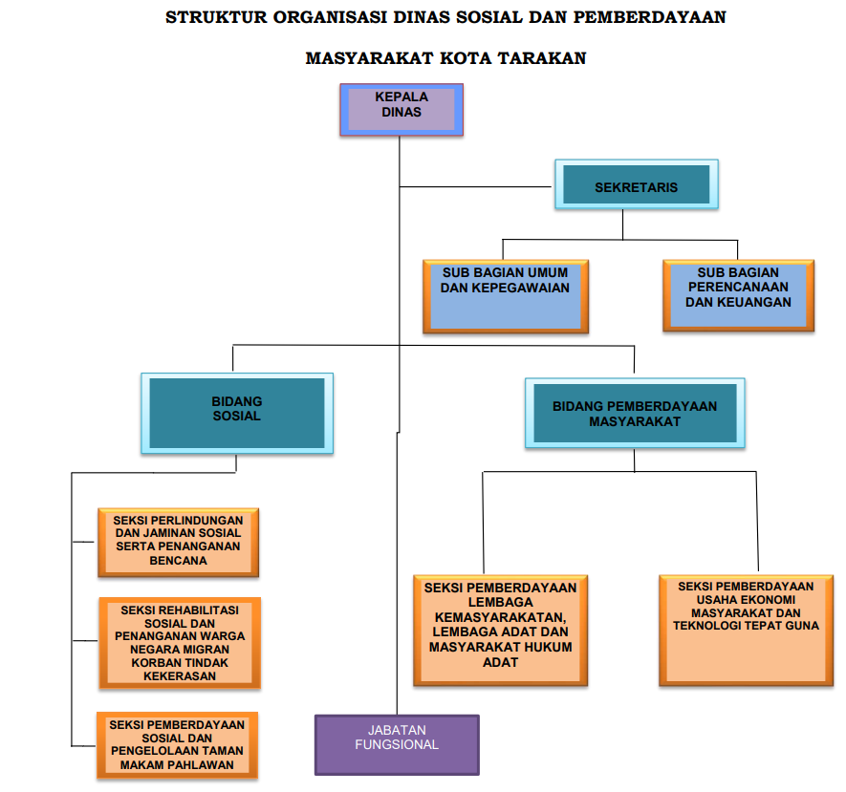
Gambar 2.1 struktur organisasi Dinsos PM Kota Tarakan.
Sumber: Dinas Sosial dan Pemberdayaan Masyarakat Kota Tarakan (2024).
Dalam penelitian ini, Dinsos PM Kota Tarakan menjadi objek penelitian karena sistem yang dikembangkan diarahkan untuk mendukung proses penentuan seksi terbaik dengan membandingkan kinerja antar-seksi berdasarkan data kegiatan yang tersedia pada SIGARDU. Dengan demikian, karakteristik organisasi, pelaksanaan kegiatan, serta ketersediaan data kinerja dan anggaran pada dinas menjadi konteks penting dalam menentukan kebutuhan Sistem Pendukung Keputusan berbasis mobile.

Sistem Pendukung Keputusan
Sistem Pendukung Keputusan atau Decision Support System (DSS) merupakan sistem yang membantu proses pengambilan keputusan dengan memanfaatkan data dan model analisis tertentu. Eom (2020) menjelaskan bahwa DSS merupakan sistem interaktif yang mendukung pengambil keputusan dalam menyelesaikan permasalahan terstruktur maupun semi-terstruktur. Sistem ini berfungsi sebagai pendukung keputusan, bukan sebagai pengganti pertimbangan manusia.
Dalam penelitian ini, Sistem Pendukung Keputusan digunakan untuk membantu proses pengambilan keputusan dalam menentukan seksi terbaik pada Dinsos PM Kota Tarakan. Data kinerja dan anggaran setiap seksi diolah berdasarkan kriteria dan bobot menggunakan metode Simple Additive Weighting (SAW), sehingga menghasilkan nilai preferensi dan peringkat setiap seksi sebagai bahan pertimbangan dalam menentukan seksi terbaik.

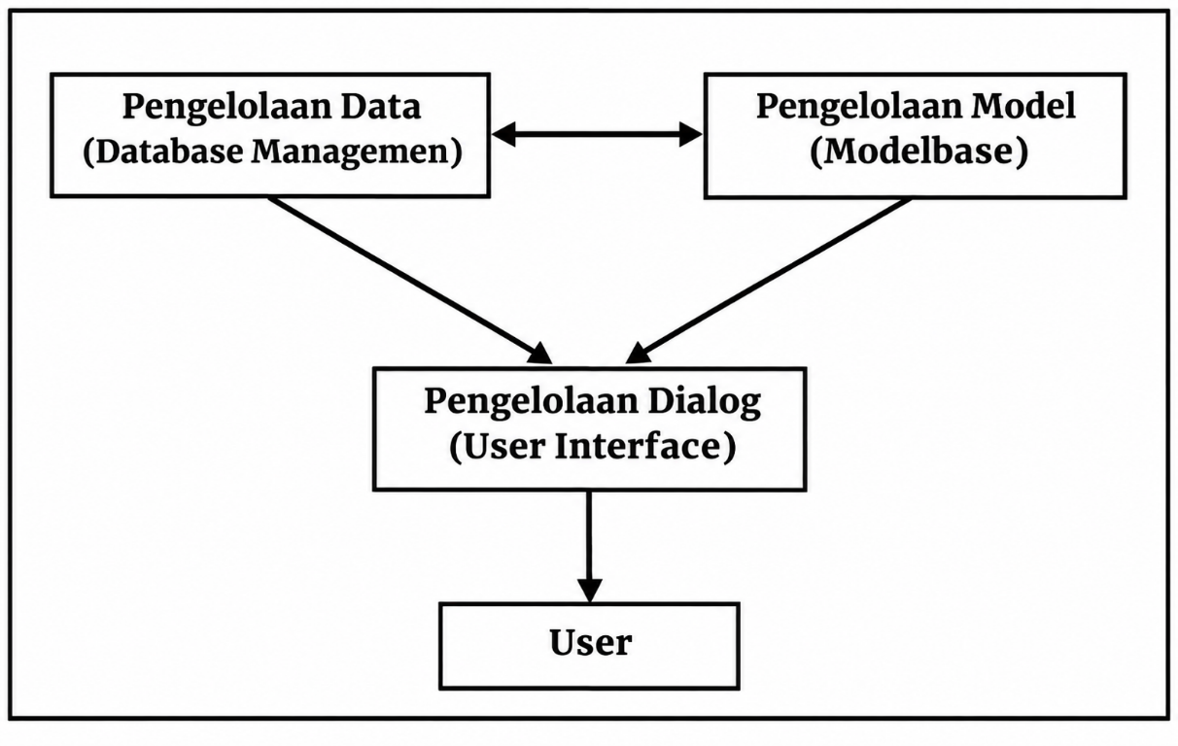
Gambar 2.2 – Komponen Sistem Pendukung Keputusan
Sumber : Riadi (2021), kajianpustaka.com

Gambar 2.2 menunjukkan tiga komponen utama dalam sistem pendukung keputusan, yaitu manajemen basis data, basis model, dan antarmuka pengguna. Ketiga komponen tersebut saling berhubungan dalam mengolah data menjadi informasi yang dapat digunakan sebagai bahan pertimbangan dalam pengambilan keputusan (Riadi, 2021).

Multi-Criteria Decision Making (MCDM)
Dalam pengambilan keputusan, suatu alternatif sering kali perlu dinilai dari lebih dari satu aspek. Kondisi tersebut membuat proses penilaian tidak cukup dilakukan berdasarkan satu ukuran saja, melainkan memerlukan beberapa kriteria yang dapat digunakan untuk membandingkan setiap alternatif. Pendekatan Multi-Criteria Decision Making (MCDM) digunakan untuk menangani proses tersebut dengan mempertimbangkan berbagai kriteria dan preferensi dalam menilai sejumlah alternatif (Cinelli et al., 2020).
Proses MCDM melibatkan beberapa komponen utama, yaitu alternatif, kriteria, bobot, nilai atau rating, dan matriks keputusan. Alternatif menjadi objek yang dibandingkan, sedangkan kriteria digunakan sebagai dasar penilaian. Setiap kriteria dapat memiliki tingkat kepentingan yang berbeda melalui pemberian bobot, sementara nilai atau rating menunjukkan kondisi setiap alternatif terhadap kriteria. Seluruh nilai tersebut kemudian dapat disusun dalam matriks keputusan untuk diproses menggunakan metode tertentu (Cinelli et al., 2020).
Pada penelitian ini, pendekatan MCDM digunakan untuk mendukung proses penentuan seksi terbaik pada Dinsos PM Kota Tarakan. Setiap seksi diposisikan sebagai alternatif yang dinilai berdasarkan beberapa kriteria yang ditetapkan sesuai kebutuhan organisasi. Selanjutnya, nilai setiap alternatif pada masing-masing kriteria diolah menggunakan metode SAW untuk memperoleh nilai preferensi dan pemeringkatan sebagai dasar rekomendasi dalam menentukan seksi terbaik.

Simple Additive Weighting (SAW)
Salah satu metode yang dapat digunakan dalam pengambilan keputusan multikriteria adalah Simple Additive Weighting (SAW). Metode ini dikenal sebagai metode penjumlahan terbobot karena setiap nilai alternatif pada masing-masing kriteria diperhitungkan berdasarkan bobot yang diberikan. Kurnialensya & Fitrianto (2021) menjelaskan bahwa konsep dasar SAW dilakukan dengan mencari jumlah terbobot dari rating kinerja setiap alternatif pada seluruh atribut. Sebelum proses pembobotan dilakukan, nilai pada matriks keputusan perlu dinormalisasi agar dapat dibandingkan antar-kriteria.
Penerapan SAW dilakukan dengan menentukan alternatif dan kriteria, memberikan nilai pada setiap alternatif berdasarkan masing-masing kriteria, membentuk matriks keputusan, melakukan normalisasi, kemudian menghitung nilai preferensi berdasarkan bobot setiap kriteria. Nilai preferensi yang diperoleh selanjutnya digunakan untuk menyusun pemeringkatan alternatif sehingga dapat diperoleh alternatif dengan nilai tertinggi sebagai rekomendasi dalam menentukan seksi terbaik.
Setiap kriteria dalam SAW dapat memiliki atribut benefit atau cost. Atribut benefit menunjukkan bahwa nilai yang lebih besar lebih diutamakan, sedangkan atribut cost menunjukkan bahwa nilai yang lebih kecil lebih diutamakan. Jenis atribut tersebut menentukan rumus normalisasi yang digunakan pada masing-masing kriteria.
Dalam penelitian ini, kriteria, bobot, serta jenis atribut benefit atau cost ditentukan berdasarkan hasil pengumpulan data dan kesepakatan dengan pihak terkait pada Dinas Sosial dan Pemberdayaan Masyarakat Kota Tarakan. Oleh karena itu, penetapan kriteria dan bobot tidak didasarkan pada asumsi peneliti, tetapi akan dibahas setelah data penelitian diperoleh.

Normalisasi
Tahap pertama dalam algoritma SAW adalah melakukan normalisasi guna menyetarakan nilai pada matriks keputusan sehingga nilai dari setiap kriteria dapat dibandingkan. Proses normalisasi dilakukan berdasarkan atribut setiap kriteria, yaitu benefit atau cost.
Untuk kriteria benefit, nilai normalisasi dihitung dengan membandingkan nilai suatu alternatif dengan nilai maksimum pada kriteria tersebut:
$r_{ij}=\frac{x_{ij}}{\max\left(x_{ij}\right)}$ (2.1)
Sementara itu, untuk kriteria cost, nilai normalisasi dihitung dengan membandingkan nilai minimum pada kriteria dengan nilai alternatif yang bersangkutan:
$r_{ij}=\frac{\min\left(x_{ij}\right)}{x_{ij}}$ (2.2)
Persamaan (2.1) dan (2.2) digunakan untuk menghasilkan nilai normalisasi yang dapat dibandingkan antar-alternatif. Pada kedua persamaan tersebut, $r_{ij}$ merupakan nilai normalisasi alternatif ke-i pada kriteria ke-j, $x_{ij}$ merupakan nilai awal alternatif ke-i pada kriteria ke-j, $\max\left(x_{ij}\right)$ merupakan nilai terbesar pada kriteria ke-j, sedangkan $\min\left(x_{ij}\right)$ merupakan nilai terkecil pada kriteria ke-j. Bentuk normalisasi tersebut digunakan dalam penerapan metode SAW untuk menghasilkan nilai yang dapat dibandingkan antar-alternatif .

Nilai Preferensi
Setelah proses normalisasi selesai, nilai preferensi setiap alternatif dihitung dengan menjumlahkan hasil perkalian antara bobot kriteria dan nilai normalisasi. Persamaan yang digunakan adalah:
$V_{i}=\sum_{j=1}^{n}{w_{j}}r_{ij}$ (2.3)
Keterangan:
$V_{i}$ = nilai preferensi alternatif ke-(i);
$w_{j}$ = bobot kriteria ke-(j);
$r_{ij}$ = nilai normalisasi alternatif ke-(i) pada kriteria ke-(j);
$n$ = jumlah kriteria.
Nilai preferensi yang diperoleh kemudian digunakan untuk menyusun pemeringkatan alternatif. Dalam penelitian ini, nilai preferensi digunakan untuk menentukan peringkat setiap seksi berdasarkan kriteria dan bobot yang telah ditetapkan. Seksi dengan nilai preferensi tertinggi menjadi rekomendasi dalam proses penentuan seksi terbaik, sedangkan keputusan akhir tetap berada pada pihak yang memiliki kewenangan di Dinsos PM Kota Tarakan. Dengan demikian, alur penerapan SAW dalam penelitian meliputi penentuan alternatif dan kriteria, pemberian nilai, pembentukan matriks keputusan, normalisasi, pembobotan, perhitungan nilai preferensi, dan pemeringkatan.

Sistem Informasi
Sistem informasi merupakan kumpulan komponen yang saling terhubung untuk mengumpulkan, mengolah, menyimpan, dan menyajikan data menjadi informasi yang berguna bagi kegiatan operasional maupun pengambilan keputusan. Dalam organisasi pemerintah, sistem informasi mendukung penyediaan informasi yang konsisten, terdokumentasi, dan dapat diakses sesuai dengan kewenangan pengguna. Pemanfaatan sistem informasi sejalan dengan arah Sistem Pemerintahan Berbasis Elektronik untuk meningkatkan keterpaduan serta efisiensi tata kelola pemerintahan (Pemerintah Republik Indonesia, 2018) . Dalam penelitian ini, sistem informasi berfungsi sebagai media pengelolaan data penilaian, pelaksanaan perhitungan SAW, penyimpanan hasil peringkat, dan penyajian informasi kepada pengguna.

Sistem Informasi Gerakan Agenda, Rekap Data dan Undangan (SIGARDU)
Dalam penelitian ini, SIGARDU dipahami sebagai Sistem Informasi Pelaporan Kinerja dan Anggaran yang digunakan untuk mendukung pengelolaan data pelaporan kinerja dan anggaran pada Dinas Sosial dan Pemberdayaan Masyarakat Kota Tarakan. SIGARDU berperan sebagai sumber data yang relevan untuk proses penilaian Seksi Terbaik sehingga sistem yang dikembangkan tidak perlu membangun pengelolaan data yang sepenuhnya terpisah dari sistem pelaporan yang telah tersedia. Keterhubungan tersebut penting karena data kinerja dan anggaran merupakan bagian dari kebutuhan akuntabilitas perangkat daerah.

Web Service
Dalam pengembangan aplikasi yang melibatkan komunikasi melalui jaringan, diperlukan mekanisme yang memungkinkan perangkat lunak saling bertukar informasi tanpa harus bergantung pada teknologi maupun proses internal aplikasi lainnya. Kebutuhan tersebut berkaitan dengan interoperabilitas, yaitu kemampuan berbagai sistem untuk saling berinteraksi meskipun dikembangkan menggunakan platform atau kerangka kerja yang berbeda. World Wide Web Consortium (W3C) menjelaskan bahwa web service dirancang untuk mendukung interaksi antarmesin melalui jaringan dengan menggunakan antarmuka dan mekanisme pertukaran pesan yang dapat diproses oleh perangkat lunak (Booth et al., 2004).
Secara umum, komunikasi melalui web service melibatkan dua komponen, yaitu client dan server. Client bertugas mengirimkan permintaan untuk memperoleh atau mengelola informasi, sedangkan server menerima dan memproses permintaan tersebut sebelum memberikan respons. Komunikasi ini dapat dilakukan melalui protokol HTTP dengan memanfaatkan alamat layanan atau endpoint tertentu. Gambaran mengenai mekanisme komunikasi antara client dan server melalui HTTP API dapat dilihat pada Gambar 2.3.

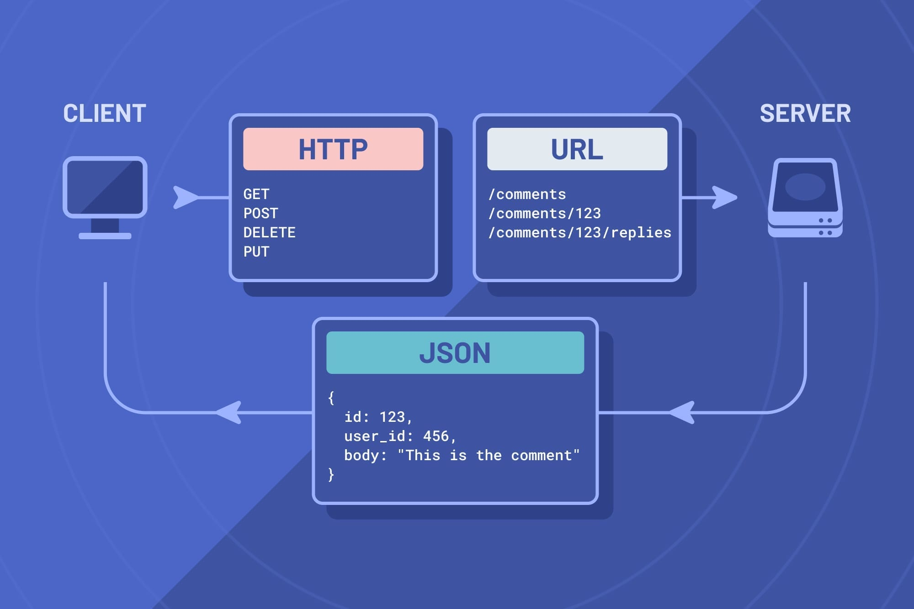
Gambar 2.3 Mekanisme Komunikasi HTTP API antara Client dan Server
Sumber: Yousuph (2024).
Berdasarkan Gambar 2.3, client mengirimkan permintaan kepada server melalui HTTP request dengan menggunakan metode tertentu, seperti GET, POST, PUT, dan DELETE. Setiap permintaan diarahkan menuju endpoint yang ditentukan melalui URL. Server kemudian memproses permintaan tersebut dan mengirimkan respons kembali kepada client, salah satunya dalam format JavaScript Object Notation (JSON). Mekanisme ini memungkinkan aplikasi memperoleh maupun mengelola data melalui layanan API tanpa harus mengetahui secara langsung proses internal yang berlangsung pada server (Yousuph, 2024).
Salah satu pendekatan arsitektur yang digunakan dalam pengembangan layanan API adalah Representational State Transfer (REST). REST merupakan gaya arsitektur untuk sistem terdistribusi yang mengatur interaksi antara client dan server melalui representasi sumber daya. Dalam implementasinya, REST API umumnya memanfaatkan protokol HTTP dengan metode yang memiliki fungsi berbeda. GET digunakan untuk mengambil data, POST untuk mengirimkan data agar diproses oleh server, PUT untuk membuat atau mengganti representasi sumber daya, serta DELETE untuk menghapus sumber daya. Penggunaan metode tersebut memungkinkan komunikasi antara client dan server dilakukan melalui antarmuka yang terstruktur dan memiliki aturan yang konsisten ((Fielding, 2000); Fielding et al., 2022).
Berdasarkan konsep tersebut, web service dalam penelitian ini diterapkan sebagai bagian dari backend SIGARDU untuk mendukung pengembangan fitur sistem pendukung keputusan berbasis mobile. Fitur ini memanfaatkan data yang telah tersedia pada basis data SIGARDU sebagai masukan dalam proses penilaian seksi terbaik. Proses pengolahan data dan perhitungan menggunakan metode Simple Additive Weighting (SAW) dilakukan pada sisi backend melalui layanan yang disediakan. Selanjutnya, hasil pemrosesan dikirimkan kepada aplikasi mobile melalui REST API dalam format JSON untuk ditampilkan kepada pengguna. Dengan pendekatan ini, aplikasi mobile berfungsi sebagai antarmuka pengguna, sedangkan pengelolaan data dan proses perhitungan tetap terpusat pada backend SIGARDU.

Aplikasi Mobile
Perkembangan teknologi perangkat bergerak memungkinkan berbagai aktivitas yang sebelumnya dilakukan melalui komputer desktop kini dapat diakses menggunakan perangkat yang lebih praktis. Dalam konteks tersebut, aplikasi mobile hadir sebagai perangkat lunak yang dirancang untuk berjalan pada sistem operasi perangkat bergerak, seperti smartphone dan tablet (Egbert, 2020).
Aplikasi mobile memiliki karakteristik yang disesuaikan dengan kemampuan dan keterbatasan dalam perangkat yang digunakan. Pengembangannya mempertimbangkan antarmuka yang sesuai dengan ukuran layar, interaksi berbasis sentuhan, serta pemanfaatan fitur perangkat seperti kamera, GPS, dan konektivitas jaringan. Karakteristik tersebut memungkinkan aplikasi mobile menyediakan berbagai layanan dan informasi yang dapat diakses secara fleksibel oleh pengguna (Egbert, 2020).
Dalam penelitian ini, aplikasi mobile dikembangkan sebagai antarmuka pengguna untuk fitur sistem pendukung keputusan pada SIGARDU. Aplikasi ini digunakan oleh pengguna yang berwenang untuk mengakses data penilaian, melihat hasil perhitungan metode Simple Additive Weighting (SAW), serta mengetahui peringkat Seksi Terbaik. Melalui aplikasi mobile, hasil pengolahan data yang dilakukan pada backend SIGARDU dapat disajikan kepada pengguna melalui perangkat smartphone.

Basis Data
Basis data merupakan kumpulan data yang terorganisasi dan saling berhubungan sehingga dapat disimpan, dikelola, diperbarui, serta diakses kembali secara efisien. Elmasri & Navathe (2016) menjelaskan bahwa basis data merupakan kumpulan data yang saling berkaitan dan memiliki makna tertentu. Pada sistem pendukung keputusan, basis data diperlukan untuk menyimpan data pengguna, data seksi, data kriteria, data bobot, nilai penilaian, hasil normalisasi, nilai preferensi, dan riwayat peringkat. Pengelolaan basis data yang baik mendukung konsistensi, keamanan, keterlacakan, dan ketersediaan informasi.

Framework dan Teknologi Pengembangan Sistem
Dalam pengembangan sistem informasi, pemilihan bahasa pemrograman, framework, dan sistem manajemen basis data diperlukan untuk mendukung proses pengolahan data serta penyediaan antarmuka pengguna. Setiap teknologi memiliki fungsi yang berbeda sesuai dengan kebutuhan pengembangan sistem. Pada penelitian ini, teknologi yang digunakan meliputi PHP dan Laravel untuk pengembangan backend, MySQL sebagai sistem manajemen basis data, serta Dart dan Flutter untuk pengembangan aplikasi berbasis mobile.

PHP
PHP (PHP: Hypertext Preprocessor) merupakan bahasa pemrograman scripting yang bersifat open source dan banyak digunakan dalam pengembangan aplikasi web. PHP dijalankan pada sisi server sehingga dapat digunakan untuk memproses permintaan pengguna, mengelola data, serta menghasilkan respons yang dikirimkan kepada client (PHP Documentation, n.d.).
Dalam penelitian ini, PHP digunakan sebagai bahasa pemrograman pada backend SIGARDU untuk menjalankan proses pengolahan data dan logika sistem pendukung keputusan.

Laravel
Laravel merupakan framework aplikasi web berbasis PHP yang menyediakan struktur pengembangan serta berbagai fitur untuk membangun aplikasi secara terorganisasi. Laravel menyediakan fasilitas seperti routing, middleware, pengelolaan basis data melalui Eloquent ORM, serta dukungan pengembangan layanan API. Fitur-fitur tersebut membantu pengembang dalam mengelola proses aplikasi dan membangun layanan backend (Laravel, n.d.).
Dalam penelitian ini, Laravel digunakan sebagai framework backend SIGARDU untuk mengelola layanan REST API, mengakses data dari basis data, serta menjalankan logika perhitungan sistem pendukung keputusan menggunakan metode SAW.

MySQL
MySQL merupakan sistem manajemen basis data relasional (Relational Database Management System/RDBMS) yang menggunakan Structured Query Language (SQL) untuk mengelola data. Data disimpan dalam bentuk tabel yang terdiri atas baris dan kolom serta dapat dihubungkan dengan tabel lainnya berdasarkan relasi tertentu (Oracle, n.d.).
Dalam penelitian ini, MySQL digunakan sebagai sistem manajemen basis data SIGARDU untuk menyimpan dan mengelola data yang diperlukan dalam proses penilaian seksi terbaik, termasuk data seksi, kriteria, bobot, dan nilai penilaian.

Dart
Dart merupakan bahasa pemrograman yang dikembangkan oleh Google dan dirancang untuk mendukung pengembangan aplikasi pada berbagai platform. Dart menyediakan lingkungan pengembangan yang mendukung proses kompilasi dan eksekusi aplikasi untuk platform seperti perangkat mobile, web, dan desktop. Bahasa pemrograman ini juga menjadi dasar pengembangan aplikasi menggunakan Flutter (Dart, n.d.).
Dalam penelitian ini, Dart digunakan sebagai bahasa pemrograman untuk menuliskan logika aplikasi, mengelola interaksi pengguna, serta menangani komunikasi antara aplikasi mobile dan backend SIGARDU melalui REST API.

Flutter
Flutter merupakan framework open source yang dikembangkan oleh Google untuk membangun aplikasi multiplatform menggunakan satu basis kode. Flutter menyediakan komponen antarmuka yang disebut widget untuk membangun tampilan dan mengatur interaksi pengguna. Framework ini mendukung pengembangan aplikasi untuk Android, iOS, web, dan desktop (Flutter, n.d.).
Dalam penelitian ini, Flutter digunakan untuk mengembangkan aplikasi sistem pendukung keputusan berbasis mobile pada platform Android. Aplikasi dibangun menggunakan bahasa pemrograman Dart dan berfungsi sebagai antarmuka bagi pengguna untuk mengakses data penilaian, melihat hasil perhitungan SAW, serta mengetahui peringkat Seksi Terbaik melalui layanan REST API SIGARDU.

Penelitian Terdahulu

Referensi Penelitian
Penelitian terdahulu bertujuan untuk mengetahui hasil yang telah dicapai oleh peneliti lain dengan topik yang memiliki keterkaitan dengan penelitian yang dilakukan. Selain itu, penelitian terdahulu dapat menjadi bahan perbandingan dan referensi dalam pengembangan penelitian yang akan dilakukan. Adapun penelitian terdahulu yang digunakan sebagai referensi dalam penelitian ini:
- Rahmawati dkk. (2024) melakukan penelitian mengenai sistem prediksi indikator pelayanan kebidanan menggunakan metode Single Exponential Smoothing (SES). Penelitian tersebut bertujuan untuk memanfaatkan data historis pelayanan kebidanan dalam menghasilkan prediksi pada periode berikutnya. Metode yang digunakan adalah Single Exponential Smoothing dengan memanfaatkan data pelayanan yang telah tercatat sebelumnya. Hasil penelitian menunjukkan bahwa metode tersebut mampu menghasilkan prediksi yang dapat digunakan sebagai pendukung pengambilan keputusan dalam perencanaan pelayanan kebidanan. Namun, penelitian tersebut hanya berfokus pada prediksi indikator pelayanan dan belum mengintegrasikan fitur penjadwalan konsultasi maupun pengelolaan antrean pasien.
- Saputri dkk. (2024) melakukan penelitian mengenai prediksi indikator pelayanan kebidanan di Klinik Bersalin Annisa Boyolali menggunakan metode Single Exponential Smoothing (SES). Penelitian ini bertujuan untuk membantu pihak klinik dalam memperkirakan kebutuhan pelayanan berdasarkan data historis yang tersedia. Metode Single Exponential Smoothing digunakan sebagai teknik peramalan untuk menghasilkan nilai prediksi pada periode selanjutnya. Hasil penelitian menunjukkan bahwa metode tersebut dapat digunakan sebagai alat bantu peramalan dalam bidang pelayanan kesehatan. Akan tetapi, penelitian tersebut belum membahas prediksi waktu tunggu pasien maupun sistem antrean pelayanan secara digital.
- Ardiansyah Uddin dkk. (2025) melakukan penelitian mengenai optimasi penjadwalan dan alokasi kamar rawat inap di RS PKU Unismuh Kota Makassar menggunakan metode Priority Scheduling. Penelitian ini bertujuan untuk meningkatkan efisiensi pengelolaan layanan rawat inap melalui penentuan prioritas pelayanan pasien. Metode Priority Scheduling digunakan untuk menentukan urutan pelayanan berdasarkan tingkat prioritas pasien. Hasil penelitian menunjukkan bahwa metode tersebut mampu membantu meningkatkan efisiensi pelayanan dan mendukung pengambilan keputusan dalam pengelolaan layanan kesehatan. Meskipun demikian, penelitian tersebut berfokus pada pengelolaan kamar rawat inap dan belum diterapkan pada sistem antrean konsultasi pasien maupun prediksi waktu tunggu pelayanan.
- Munggaran dkk. (2024) melakukan penelitian mengenai sistem prediksi waktu tunggu pelayanan pasien rawat jalan menggunakan algoritma Random Forest. Penelitian ini bertujuan untuk memberikan estimasi waktu pelayanan kepada pasien sehingga dapat mengurangi ketidakpastian selama menunggu antrean. Metode yang digunakan adalah algoritma Random Forest dengan memanfaatkan data pelayanan pasien sebagai dasar prediksi. Hasil penelitian menunjukkan bahwa sistem yang dikembangkan mampu menghasilkan estimasi waktu tunggu yang dapat membantu pengelolaan pelayanan pasien. Namun, penelitian tersebut menggunakan algoritma Random Forest dan tidak menerapkan metode Single Exponential Smoothing maupun Priority Scheduling.
- Aini dan Kurniawan (2024) melakukan penelitian mengenai sistem antrean pasien berbasis web menggunakan algoritma Circular Queue pada Klinik Pratama Rawat Inap Ar-Razi. Penelitian ini bertujuan untuk membantu proses pendaftaran pasien dan pengelolaan antrean secara digital. Metode Circular Queue digunakan untuk mengatur urutan pelayanan pasien dalam sistem antrean. Hasil penelitian menunjukkan bahwa sistem antrean berbasis web mampu membantu pengelolaan antrean dan memudahkan pasien dalam memperoleh informasi antrean. Akan tetapi, penelitian tersebut belum menyediakan fitur prediksi waktu tunggu dan belum menerapkan metode Priority Scheduling dalam pengelolaan antrean pasien.

Research Gap Penelitian
Berdasarkan penelitian-penelitian terdahulu, diketahui bahwa metode Single Exponential Smoothing telah banyak digunakan untuk melakukan prediksi berdasarkan data historis pada bidang pelayanan kesehatan. Metode tersebut mampu menghasilkan informasi prediksi yang dapat digunakan sebagai pendukung perencanaan pelayanan. Di sisi lain, metode Priority Scheduling telah diterapkan untuk mengatur prioritas pelayanan sehingga membantu meningkatkan efisiensi proses pengelolaan layanan kesehatan. Selain itu, beberapa penelitian juga telah mengembangkan sistem antrean pasien berbasis web untuk mendukung digitalisasi proses pelayanan.
Meskipun demikian, penelitian terdahulu masih cenderung berfokus pada aspek prediksi dan pengelolaan antrean secara terpisah. Penelitian yang menggunakan Single Exponential Smoothing belum mengintegrasikan hasil prediksi dengan sistem antrean pasien, sedangkan penelitian yang menerapkan Priority Scheduling belum memanfaatkan prediksi waktu tunggu sebagai bagian dari proses pelayanan. Selain itu, belum ditemukan penelitian yang secara khusus mengintegrasikan metode Single Exponential Smoothing dan Priority Scheduling dalam sistem digitalisasi penjadwalan konsultasi pasien pada praktik bidan. Oleh karena itu, penelitian ini dilakukan untuk mengembangkan sistem digitalisasi penjadwalan konsultasi pasien yang mampu menyediakan informasi jadwal pelayanan, antrean aktif, dan estimasi waktu tunggu dalam satu sistem yang terintegrasi pada Praktik Bidan Siti Fatimah.

Kerangka Pemikiran
Pelayanan kesehatan yang berkualitas tidak hanya ditentukan oleh ketepatan tindakan medis yang diberikan, tetapi juga oleh kemampuan fasilitas kesehatan dalam mengelola proses pelayanan secara efektif dan terstruktur. Pada Praktik Bidan Siti Fatimah, proses pendaftaran konsultasi dan pengelolaan antrean masih dilakukan secara konvensional sehingga pasien harus datang langsung ke lokasi praktik untuk memperoleh layanan maupun informasi terkait jadwal pelayanan. Selain itu, pasien belum memperoleh informasi mengenai perkiraan waktu tunggu konsultasi sehingga sering mengalami ketidakpastian selama menunggu pelayanan.
Permasalahan tersebut terjadi karena belum adanya sistem yang mampu mengintegrasikan proses penjadwalan konsultasi, pengelolaan antrean, dan penyampaian informasi estimasi waktu tunggu kepada pasien. Kondisi tersebut menyebabkan petugas mengalami kesulitan dalam mengatur antrean secara optimal dan memberikan informasi pelayanan secara cepat kepada pasien.
Untuk mengatasi permasalahan tersebut, penelitian ini mengusulkan pengembangan sistem digitalisasi penjadwalan konsultasi pasien berbasis web. Sistem yang dikembangkan memungkinkan pasien melakukan pendaftaran konsultasi secara daring, memperoleh jadwal pelayanan, serta mengetahui informasi antrean dan estimasi waktu tunggu yang dihasilkan oleh sistem.
Metode Single Exponential Smoothing (SES) digunakan untuk menghasilkan prediksi waktu tunggu berdasarkan data historis durasi konsultasi pasien yang tersimpan pada sistem. Hasil prediksi tersebut digunakan sebagai informasi estimasi waktu pelayanan yang dapat diakses oleh pasien maupun petugas.
Selain itu, metode Priority Scheduling digunakan untuk mengelola antrean aktif berdasarkan status kehadiran pasien yang telah melakukan konfirmasi kedatangan melalui pemindaian QR Code. Pasien yang telah melakukan konfirmasi kedatangan akan diprioritaskan ke dalam antrean aktif sehingga proses pelayanan dapat berlangsung sesuai dengan kondisi aktual di lokasi praktik.
Melalui integrasi antara sistem penjadwalan konsultasi, prediksi waktu tunggu menggunakan Single Exponential Smoothing, dan pengelolaan antrean aktif menggunakan Priority Scheduling, diharapkan sistem yang dikembangkan mampu menyediakan informasi jadwal pelayanan, antrean aktif, dan estimasi waktu tunggu secara terintegrasi pada Praktik Bidan Siti Fatimah.
Alur sistem yang diusulkan dalam penelitian ini diawali dengan proses pendaftaran konsultasi pasien melalui sistem berbasis web. Data pendaftaran yang telah tersimpan selanjutnya digunakan untuk menyusun jadwal konsultasi pasien. Sistem kemudian memanfaatkan data historis durasi konsultasi untuk melakukan prediksi waktu tunggu menggunakan metode Single Exponential Smoothing (SES) sehingga pasien dapat memperoleh informasi estimasi waktu pelayanan yang akan diterima. Pada hari pelayanan, pasien melakukan konfirmasi kedatangan melalui pemindaian QR Code yang telah diberikan oleh sistem. Status kehadiran pasien tersebut selanjutnya digunakan oleh metode Priority Scheduling untuk mengelola antrean aktif berdasarkan pasien yang telah melakukan konfirmasi kedatangan. Hasil pengelolaan antrean dan prediksi waktu tunggu kemudian ditampilkan kepada pasien dan petugas sebagai informasi pelayanan secara real-time.
Alur sistem tersebut dapat direpresentasikan sebagai berikut: Data Pendaftaran Pasien → Sistem Penjadwalan Konsultasi → Single Exponential Smoothing (Prediksi Waktu Tunggu) → QR Code (Konfirmasi Kehadiran Pasien) → Priority Scheduling (Pengelolaan Antrean Aktif) → Informasi Jadwal, Antrean Aktif, dan Estimasi Waktu Tunggu → Pelayanan Konsultasi → Penyimpanan Data Historis Durasi Konsultasi.
Dengan kerangka pemikiran tersebut, diharapkan sistem yang dikembangkan mampu membantu digitalisasi proses penjadwalan konsultasi pasien, menyediakan informasi estimasi waktu tunggu secara lebih terstruktur, serta mendukung pengelolaan antrean aktif berdasarkan kondisi kehadiran pasien pada Praktik Bidan Siti Fatimah sehingga proses pelayanan dapat berlangsung lebih efektif dan efisien.

Hipotesis Penelitian
Berdasarkan kerangka pemikiran dan tinjauan literatur yang telah diuraikan, hipotesis yang diajukan dalam penelitian ini adalah:
- Penerapan metode Single Exponential Smoothing (SES) pada sistem digitalisasi penjadwalan konsultasi pasien mampu menghasilkan estimasi waktu tunggu konsultasi berdasarkan data historis durasi pelayanan yang dapat digunakan sebagai informasi pendukung bagi pasien dan petugas dalam proses pelayanan.
- Implementasi metode Priority Scheduling dalam pengelolaan antrean aktif mampu mengatur urutan pelayanan pasien berdasarkan status kehadiran yang telah dikonfirmasi melalui pemindaian QR Code sehingga proses pelayanan dapat berlangsung secara lebih terstruktur.
- Sistem digitalisasi penjadwalan konsultasi pasien yang mengintegrasikan Single Exponential Smoothing dan Priority Scheduling mampu membantu penyampaian informasi jadwal konsultasi, antrean aktif, dan estimasi waktu tunggu secara lebih efektif dibandingkan proses pelayanan yang dilakukan secara konvensional pada Praktik Bidan Siti Fatimah.

METODOLOGI PENELITIAN

Jenis dan Desain Penelitian

Jenis Penelitian
Penelitian ini merupakan penelitian terapan (applied research) dengan pendekatan Research and Development (R&D), yaitu penelitian yang bertujuan untuk menghasilkan suatu produk berupa sistem informasi berbasis web yang dapat diterapkan secara langsung untuk menyelesaikan permasalahan nyata di lapangan. Penelitian R&D dipilih karena penelitian ini tidak hanya berhenti pada analisis permasalahan, tetapi juga menghasilkan solusi berupa produk sistem yang telah dirancang, dibangun, dan diuji secara sistematis.
Produk yang dihasilkan dalam penelitian ini adalah sistem digitalisasi penjadwalan konsultasi pasien yang mengintegrasikan metode Single Exponential Smoothing (SES) untuk prediksi waktu tunggu dan metode Priority Scheduling untuk pengelolaan antrean aktif pada Praktik Bidan Siti Fatimah. Sistem yang dikembangkan berbasis web dan dirancang untuk digunakan oleh dua jenis pengguna, yaitu admin (petugas atau bidan) dan pasien.

Desain Penelitian
Desain penelitian yang digunakan dalam penelitian ini adalah model pengembangan sistem Waterfall. Model Waterfall dipilih karena kebutuhan sistem pada penelitian ini telah dapat diidentifikasi sejak awal berdasarkan hasil observasi dan wawancara yang dilakukan di Praktik Bidan Siti Fatimah, sehingga proses pengembangan dapat dilakukan secara bertahap dan terstruktur.
Model Waterfall terdiri atas beberapa tahapan yang dilaksanakan secara berurutan, di mana setiap tahapan harus diselesaikan sebelum melanjutkan ke tahapan berikutnya. Tahapan-tahapan pengembangan yang dilakukan dalam penelitian ini meliputi:
- Analisis Kebutuhan Sistem (Requirements Analysis): Pada tahap ini, dilakukan identifikasi dan analisis terhadap kebutuhan fungsional dan non-fungsional sistem berdasarkan hasil pengumpulan data melalui observasi, wawancara, dan studi dokumentasi di Praktik Bidan Siti Fatimah.
- Perancangan Sistem (System Design): Tahap perancangan mencakup pembuatan desain arsitektur sistem, desain basis data, perancangan antarmuka pengguna (UI), serta alur proses sistem yang digambarkan melalui diagram Use Case, Activity Diagram, Sequence Diagram, dan Entity Relationship Diagram (ERD).
- Implementasi Sistem (Implementation): Pada tahap ini, sistem dikembangkan menggunakan framework Laravel dengan bahasa pemrograman PHP dan basis data MySQL berdasarkan hasil perancangan yang telah dibuat sebelumnya. Implementasi mencakup pengembangan fitur penjadwalan konsultasi, pengelolaan antrean menggunakan Priority Scheduling, prediksi waktu tunggu menggunakan Single Exponential Smoothing, serta mekanisme konfirmasi kehadiran melalui pemindaian QR Code.
- Pengujian Sistem (Testing): Pengujian dilakukan untuk memastikan sistem berjalan sesuai dengan spesifikasi yang telah ditentukan. Pengujian meliputi pengujian fungsional menggunakan metode Black Box Testing, pengujian akurasi prediksi waktu tunggu, serta pengujian penerimaan pengguna melalui User Acceptance Testing (UAT).
- Pemeliharaan Sistem (Maintenance): Tahap pemeliharaan dilakukan setelah sistem berhasil diuji dan diimplementasikan. Pada tahap ini, sistem dievaluasi dan diperbaiki apabila ditemukan kekurangan atau masalah selama proses pengujian di lingkungan nyata.

Tempat dan Waktu Pelaksanaan

Tempat Penelitian
Penelitian ini dilaksanakan di Praktik Bidan Siti Fatimah yang berlokasi di Kota Tarakan, Provinsi Kalimantan Utara. Pemilihan lokasi penelitian ini didasarkan pada hasil observasi awal yang menunjukkan bahwa proses pendaftaran konsultasi pasien, pengelolaan antrean, dan penyampaian informasi waktu tunggu di Praktik Bidan Siti Fatimah masih dilakukan secara konvensional dan belum didukung oleh sistem informasi digital yang terintegrasi.
Praktik Bidan Siti Fatimah menyediakan layanan kesehatan ibu dan anak yang meliputi pelayanan Kesehatan Ibu dan Anak (KIA), pemeriksaan kehamilan rutin, dan imunisasi bayi. Kegiatan pengumpulan data dilakukan langsung di lokasi praktik untuk memperoleh data yang akurat mengenai proses pelayanan, kondisi antrean, serta durasi konsultasi pasien.

Waktu Penelitian
Penelitian ini dilaksanakan selama kurang lebih delapan bulan, yaitu mulai dari bulan Maret 2026 hingga Oktober 2026. Adapun rincian jadwal pelaksanaan penelitian disajikan pada Tabel 3.1 berikut.
Tabel 3. 1 Waktu Penelitian
No. | Kegiatan | Maret 2026 | April 2026 | Mei 2026 | Juni 2026 | Juli 2026 | Agustus 2026 | September 2026 | Oktober 2026
1 | Studi Literatur | ✓ | ✓
2 | Pengumpulan Data (Observasi, Wawancara, Dokumentasi) |  | ✓ | ✓
3 | Analisis Kebutuhan Sistem |  |  | ✓ | ✓
4 | Perancangan Sistem |  |  |  | ✓ | ✓
5 | Pengembangan / Implementasi Sistem |  |  |  |  | ✓ | ✓ | ✓
6 | Pengujian Sistem |  |  |  |  |  |  | ✓ | ✓
7 | Penyusunan Laporan Skripsi |  |  | ✓ | ✓ | ✓ | ✓ | ✓ | ✓

Alat dan Bahan Penelitian
Alat dan bahan penelitian merupakan seluruh perangkat keras maupun perangkat lunak yang digunakan selama proses pengembangan dan pengujian sistem. Berikut adalah rincian alat dan bahan yang digunakan dalam penelitian ini.

Perangkat Keras (Hardware)
Perangkat keras yang digunakan dalam penelitian ini mencakup semua komponen fisik yang diperlukan selama proses pengembangan sistem, mulai dari tahap perancangan, implementasi, hingga pengujian. Adapun spesifikasi perangkat keras yang digunakan disajikan pada Tabel 3.2 berikut.
Tabel 3. 2 Perangkat Keras (Hardware)
No. | Perangkat | Spesifikasi / Keterangan
1 | Laptop / Komputer | Processor Intel Core i7 / setara, RAM minimal 8 GB, Storage minimal 256 GB SSD
2 | Smartphone | Android / iOS dengan kamera untuk pengujian pemindaian QR Code
3 | Jaringan Internet | Koneksi internet stabil untuk pengujian sistem berbasis web dan akses server lokal
4 | Printer | Digunakan untuk mencetak QR Code jadwal konsultasi pasien apabila diperlukan

Perangkat Lunak (Software)
Perangkat lunak yang digunakan dalam penelitian ini mencakup seluruh program, framework, dan alat bantu yang mendukung proses pengembangan sistem digitalisasi penjadwalan konsultasi pasien. Adapun rincian perangkat lunak yang digunakan disajikan pada Tabel 3.3 berikut.
Tabel 3. 3 Perangkat Lunak (Software)
No. | Perangkat Lunak | Fungsi / Keterangan
1 | Laravel 12(Framework PHP) | Framework utama pengembangan sistem berbasis web dengan arsitektur MVC
2 | PHP 8.5 | Bahasa pemrograman server-side untuk membangun logika aplikasi web
3 | MySQL | Sistem manajemen basis data relasional untuk menyimpan seluruh data sistem
4 | Visual Studio Code | Code editor untuk penulisan dan pengelolaan kode program
5 | XAMPP / Laragon | Paket server lokal (Apache, MySQL, PHP) untuk pengembangan dan pengujian sistem di lingkungan lokal
6 | Composer | Dependency manager PHP untuk mengelola paket dan library yang digunakan pada proyek Laravel
7 | Git & GitHub | Sistem version control untuk pengelolaan kode sumber dan kolaborasi pengembangan
8 | Postman | Alat pengujian API untuk memverifikasi fungsi-fungsi endpoint pada sistem
9 | Web browser (Chrome / Firefox) | Digunakan untuk menjalankan dan menguji tampilan antarmuka sistem berbasis web

Metode Pengumpulan Data

Observasi
Pengumpulan data merupakan tahapan awal yang dilakukan untuk memperoleh informasi yang diperlukan dalam proses analisis kebutuhan dan pengembangan sistem. Dalam penelitian ini, pengumpulan data dilakukan menggunakan beberapa metode, yaitu observasi, wawancara, studi literatur, dan dokumentasi. Penggunaan lebih dari satu metode pengumpulan data bertujuan untuk memperoleh data yang lebih lengkap, akurat, dan saling melengkapi.
Observasi dilakukan secara non-partisipatif, yaitu peneliti melakukan pengamatan tanpa terlibat langsung dalam proses pelayanan. Kegiatan observasi difokuskan pada beberapa aspek, antara lain:
- Alur proses pendaftaran pasien dari kedatangan hingga selesai konsultasi.
- Mekanisme pengelolaan antrean yang digunakan saat ini.
- Cara penyampaian informasi jadwal dan waktu tunggu kepada pasien.
- Jumlah rata-rata pasien yang datang setiap harinya.
- Durasi rata-rata konsultasi untuk setiap jenis layanan.
- Kondisi dan fasilitas fisik praktik bidan yang relevan dengan pengembangan sistem.
Hasil observasi digunakan sebagai dasar untuk memahami kebutuhan sistem secara langsung berdasarkan kondisi aktual di lapangan, sehingga sistem yang dikembangkan dapat menjawab permasalahan yang benar-benar terjadi di Praktik Bidan Siti Fatimah.

Wawancara
Wawancara merupakan metode pengumpulan data yang dilakukan dengan mengajukan pertanyaan secara langsung kepada pihak-pihak yang terlibat dalam proses pelayanan di Praktik Bidan Siti Fatimah. Wawancara dilakukan untuk memperoleh informasi yang lebih mendalam mengenai permasalahan yang dihadapi, kebutuhan sistem, serta harapan pengguna terhadap sistem yang akan dikembangkan. Narasumber wawancara dalam penelitian ini terdiri atas dua kelompok, yaitu:
- Bidan / Petugas Praktik Bidan Siti Fatimah: Wawancara dilakukan untuk memperoleh informasi mengenai kondisi pelayanan saat ini, permasalahan yang dihadapi dalam pengelolaan antrean dan penjadwalan, ketersediaan data historis durasi konsultasi, serta kebutuhan fitur sistem yang diharapkan.
- Pasien Praktik Bidan Siti Fatimah: Wawancara dilakukan untuk memperoleh informasi mengenai pengalaman pasien terkait proses pendaftaran, waktu tunggu pelayanan, dan harapan pasien terhadap kemudahan layanan yang dapat disediakan oleh sistem digital.
Wawancara dilakukan dengan metode wawancara terstruktur menggunakan panduan pertanyaan yang telah disiapkan sebelumnya. Adapun kisi-kisi pertanyaan wawancara disajikan pada Tabel 3.4 berikut.
Tabel 3. 4 Pertanyaan Wawancara
No. | Aspek yang Ditanyakan | Indikator Pertanyaan
1 | Proses pelayanan saat ini | Bagaimana alur pendaftaran pasien, pengelolaan antrean, dan penyampaian jadwal kepada pasien saat ini?
2 | Permasalahan yang dihadapi | Apa kendala utama dalam proses pelayanan, khususnya terkait penjadwalan, antrean, dan informasi waktu tunggu pasien?
3 | Durasi konsultasi | Berapa rata-rata durasi konsultasi untuk setiap jenis layanan (KIA, kehamilan, imunisasi)?
4 | Jumlah pasien | Berapa rata-rata jumlah pasien yang datang setiap harinya, dan pada jam berapa pasien paling banyak datang?
5 | Kebutuhan sistem | Fitur apa saja yang diharapkan ada dalam sistem digitalisasi penjadwalan konsultasi pasien?
6 | Data historis | Apakah tersedia data historis durasi konsultasi pasien yang dapat digunakan sebagai dasar prediksi waktu tunggu?

Hasil wawancara digunakan untuk melengkapi data yang diperoleh dari observasi, sehingga analisis kebutuhan sistem dapat dilakukan secara lebih komprehensif dan sesuai dengan kondisi serta kebutuhan pengguna sistem.

Studi Literatur
Studi literatur merupakan metode pengumpulan data yang dilakukan dengan mempelajari berbagai sumber pustaka yang berkaitan dengan topik penelitian. Sumber pustaka yang digunakan mencakup buku teks, jurnal ilmiah, artikel penelitian, serta dokumentasi teknis yang relevan dengan pengembangan sistem informasi, metode Single Exponential Smoothing, metode Priority Scheduling, dan pengembangan sistem pelayanan kesehatan berbasis web. Studi literatur dalam penelitian ini dilakukan dengan tujuan untuk:
- Memperoleh landasan teori yang kuat mengenai konsep-konsep yang digunakan dalam penelitian, meliputi sistem pelayanan kesehatan, sistem informasi, penjadwalan konsultasi pasien, sistem antrean, prediksi waktu tunggu, metode Single Exponential Smoothing, dan metode Priority Scheduling.
- Mempelajari penelitian-penelitian terdahulu yang relevan untuk mengidentifikasi celah penelitian (research gap) yang menjadi dasar kebaruan penelitian ini.
- Memperoleh referensi teknis mengenai pengembangan sistem berbasis web menggunakan framework Laravel, PHP, dan MySQL.
- Memahami penggunaan dan implementasi teknologi QR Code dalam sistem pelayanan kesehatan.
Sumber literatur yang digunakan dalam penelitian ini diperoleh dari berbagai basis data ilmiah, antara lain Google Scholar, IEEE Xplore, dan berbagai jurnal ilmiah nasional dan internasional yang relevan. Studi literatur dilakukan sepanjang proses penelitian berlangsung untuk memastikan landasan teori dan pendekatan pengembangan sistem selalu mengacu pada referensi yang valid dan mutakhir.

Dokumentasi
Dokumentasi merupakan metode pengumpulan data yang dilakukan dengan mengumpulkan dan mempelajari dokumen-dokumen yang berkaitan dengan proses pelayanan di Praktik Bidan Siti Fatimah. Metode dokumentasi digunakan untuk melengkapi data yang diperoleh dari observasi dan wawancara, khususnya data yang bersifat historis dan tercatat dalam dokumen praktik. Data yang dikumpulkan melalui metode dokumentasi dalam penelitian ini meliputi:
- Data historis durasi konsultasi pasien yang telah tercatat pada Praktik Bidan Siti Fatimah, yang digunakan sebagai dasar pelatihan dan perhitungan prediksi waktu tunggu menggunakan metode Single Exponential Smoothing.
- Data jumlah kunjungan pasien per hari atau per periode tertentu, yang digunakan untuk memahami pola kedatangan pasien dan kepadatan layanan.
- Jenis-jenis layanan yang tersedia pada Praktik Bidan Siti Fatimah beserta keterangan mengenai prosedur masing-masing layanan.
- Dokumen administrasi pelayanan yang digunakan saat ini sebagai referensi dalam perancangan alur sistem digitalisasi.
Data historis durasi konsultasi yang diperoleh melalui dokumentasi merupakan data primer yang sangat penting dalam penelitian ini, karena data tersebut langsung digunakan sebagai masukan dalam proses perhitungan prediksi waktu tunggu menggunakan metode Single Exponential Smoothing pada sistem yang dikembangkan.

Metode Pengembagan Sistem

Model Pengembangan yang Digunakan (Waterfall)
Metode pengembangan sistem yang digunakan dalam penelitian ini adalah model Waterfall. Model Waterfall merupakan model pengembangan perangkat lunak yang bersifat sekuensial, di mana setiap tahapan pengembangan harus diselesaikan secara penuh sebelum tahapan berikutnya dapat dimulai. Model ini dipilih karena kebutuhan sistem dalam penelitian ini telah dapat diidentifikasi secara menyeluruh sejak awal berdasarkan hasil observasi dan wawancara yang dilakukan di Praktik Bidan Siti Fatimah, sehingga pendekatan yang terstruktur dan bertahap sangat sesuai untuk diterapkan.
Model Waterfall pertama kali diperkenalkan oleh Royce pada tahun 1970 dan hingga saat ini masih banyak digunakan dalam pengembangan sistem informasi. Model ini memiliki karakteristik utama berupa alur pengembangan yang berjalan satu arah seperti air terjun, di mana setiap fase mengalir ke fase berikutnya secara berurutan. Kelebihan model ini meliputi kemudahan dalam perencanaan dan pengelolaan proyek, dokumentasi yang terstruktur pada setiap tahapan, serta kemudahan evaluasi kemajuan pengembangan sistem.
Model Waterfall yang digunakan dalam penelitian ini terdiri atas lima tahapan utama, yaitu analisis kebutuhan sistem (Requirements Analysis), perancangan sistem (System Design), implementasi sistem (Implementation), pengujian sistem (Testing), dan pemeliharaan sistem (Maintenance). Setiap tahapan dilaksanakan secara berurutan dan menghasilkan dokumentasi atau produk yang menjadi masukan bagi tahapan berikutnya.
1.  Analisis Kebutuhan | → | 2. Perancangan Sistem | → | 3. Implementasi | → | 4. Pengujian | → | 5. Pemeliharaan
Gambar 3. 1 Metode Waterfall

Tahapan Pengembangan Sistem
Setiap tahapan dalam model Waterfall dilaksanakan secara sistematis dan menghasilkan dokumentasi yang menjadi dasar bagi tahapan selanjutnya. Berikut merupakan uraian detail dari masing-masing tahapan pengembangan sistem yang dilakukan dalam penelitian ini.
- Tahap 1: Analisis Kebutuhan Sistem (Requirements Analysis)
Tahap analisis kebutuhan merupakan tahap awal dalam model Waterfall yang bertujuan untuk mengidentifikasi dan mendokumentasikan seluruh kebutuhan sistem secara menyeluruh. Pada tahap ini, kegiatan yang dilakukan meliputi observasi langsung di Praktik Bidan Siti Fatimah, wawancara dengan bidan dan pasien, serta studi dokumentasi terhadap data pelayanan yang tersedia.
Hasil analisis kebutuhan diwujudkan dalam bentuk daftar kebutuhan fungsional dan kebutuhan non-fungsional sistem. Kebutuhan fungsional mencakup seluruh fitur dan fungsi yang harus dimiliki oleh sistem, sedangkan kebutuhan non-fungsional mencakup aspek kinerja, keamanan, kemudahan penggunaan, serta kompatibilitas sistem. Kebutuhan fungsional sistem yang diidentifikasi dalam penelitian ini meliputi:
- Sistem mampu menyediakan fitur pendaftaran konsultasi pasien secara daring.
- Sistem mampu mengelola data jadwal konsultasi pasien.
- Sistem mampu menghasilkan QR Code unik sebagai identitas jadwal konsultasi pasien.
- Sistem mampu memproses konfirmasi kedatangan pasien melalui pemindaian QR Code.
- Sistem mampu melakukan prediksi waktu tunggu menggunakan metode Single Exponential Smoothing berdasarkan data historis durasi konsultasi.
- Sistem mampu mengelola antrean aktif menggunakan metode Priority Scheduling berdasarkan status kehadiran pasien.
- Sistem mampu menampilkan informasi jadwal konsultasi, posisi antrean, dan estimasi waktu tunggu secara real-time kepada pasien.
- Sistem mampu menyediakan fitur pengelolaan data pasien, jadwal, dan antrean bagi admin (petugas/bidan).
- Tahap 2: Perancangan Sistem (System Design)
Tahap perancangan sistem dilakukan setelah seluruh kebutuhan sistem berhasil diidentifikasi. Pada tahap ini, dilakukan perancangan arsitektur sistem, desain basis data, perancangan antarmuka pengguna (UI), serta alur proses sistem secara mendetail. Hasil perancangan diwujudkan dalam bentuk diagram-diagram sistem yang digunakan sebagai acuan pada tahap implementasi.
- Perancangan arsitektur sistem berbasis MVC (Model-View-Controller) menggunakan framework Laravel.
- Perancangan basis data menggunakan Entity Relationship Diagram (ERD) dan skema tabel MySQL.
- Perancangan alur proses sistem menggunakan Use Case Diagram, Activity Diagram, dan Sequence Diagram.
- Perancangan antarmuka pengguna (UI Mockup) untuk tampilan halaman admin dan tampilan halaman pasien.
- Perancangan alur perhitungan Single Exponential Smoothing dan mekanisme Priority Scheduling dalam sistem.
- Tahap 3: Implementasi Sistem (Implementation)
Tahap implementasi merupakan tahap penerjemahan hasil perancangan sistem ke dalam kode program yang dapat dieksekusi. Pada tahap ini, sistem digitalisasi penjadwalan konsultasi pasien dikembangkan menggunakan framework Laravel dengan bahasa pemrograman PHP dan basis data MySQL sesuai dengan hasil perancangan yang telah dilakukan sebelumnya.
Implementasi sistem mencakup pengembangan seluruh modul dan fitur yang telah dirancang, meliputi modul autentikasi pengguna, modul pendaftaran dan penjadwalan konsultasi, modul pengelolaan antrean berbasis Priority Scheduling, modul prediksi waktu tunggu menggunakan Single Exponential Smoothing, modul QR Code untuk konfirmasi kedatangan, serta modul pelaporan dan monitoring pelayanan.
- Tahap 4: Pengujian Sistem (Testing)
Tahap pengujian dilakukan untuk memastikan bahwa sistem yang telah diimplementasikan berjalan sesuai dengan spesifikasi kebutuhan yang telah ditentukan. Pengujian dilakukan secara menyeluruh terhadap seluruh fitur dan fungsi sistem untuk mengidentifikasi dan memperbaiki kesalahan (bug) yang mungkin terdapat pada sistem. Pengujian sistem dalam penelitian ini meliputi tiga jenis pengujian utama, yaitu:
- Pengujian Fungsional (Black Box Testing): Pengujian yang dilakukan untuk memverifikasi bahwa seluruh fungsi sistem berjalan sesuai dengan spesifikasi kebutuhan tanpa memeriksa kode internal sistem.
- Pengujian Akurasi Prediksi Waktu Tunggu: Pengujian yang dilakukan untuk mengukur tingkat akurasi prediksi yang dihasilkan oleh metode Single Exponential Smoothing menggunakan metrik evaluasi MAE (Mean Absolute Error), MAPE (Mean Absolute Percentage Error), dan RMSE (Root Mean Square Error).
- Pengujian Penerimaan Pengguna (User Acceptance Testing/UAT): Pengujian yang dilakukan bersama pengguna akhir sistem, yaitu bidan/petugas dan pasien, untuk memastikan bahwa sistem memenuhi kebutuhan dan harapan pengguna dalam kondisi nyata.
- Tahap 5: Pemeliharaan Sistem (Maintenance)
Tahap pemeliharaan merupakan tahap akhir dalam model Waterfall yang dilakukan setelah sistem berhasil diuji dan diimplementasikan. Pada tahap ini, sistem dievaluasi secara berkala untuk mengidentifikasi permasalahan atau kekurangan yang muncul selama penggunaan di lingkungan nyata. Pemeliharaan dilakukan untuk memastikan sistem tetap berjalan dengan baik dan dapat memberikan manfaat yang optimal bagi pengguna.
Kegiatan pemeliharaan yang direncanakan meliputi perbaikan kesalahan sistem (corrective Maintenance), penyesuaian sistem terhadap perubahan kebutuhan (adaptive Maintenance), serta peningkatan performa dan fitur sistem (perfective Maintenance) berdasarkan masukan yang diperoleh dari pengguna selama proses penggunaan sistem.

Perancangan Sistem

Use Case Diagram
Use Case Diagram merupakan diagram yang digunakan untuk menggambarkan interaksi antara pengguna (aktor) dengan sistem. Diagram ini menunjukkan fungsionalitas yang disediakan oleh sistem serta hubungan antara aktor dan Use Case yang tersedia. Dalam penelitian ini, terdapat dua aktor utama yang berinteraksi dengan sistem, yaitu Admin (Bidan/Petugas) dan Pasien.
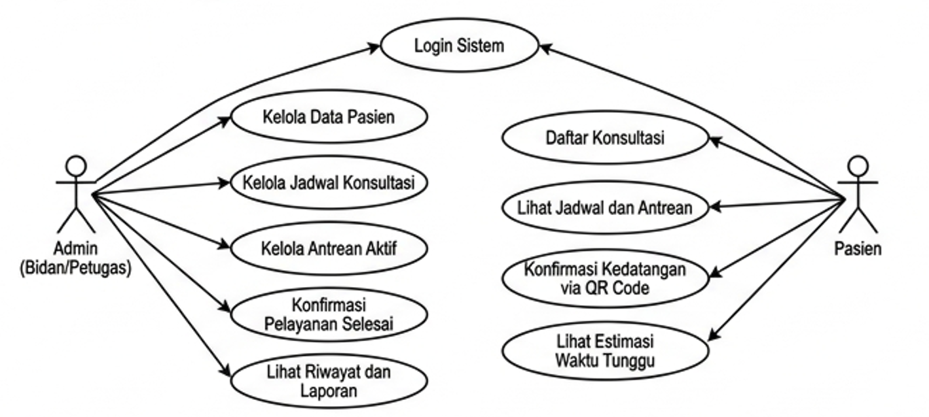
Gambar 3. 2 Use Case Diagram
Berdasarkan identifikasi aktor dan kebutuhan fungsional sistem, berikut merupakan deskripsi Use Case yang tersedia pada sistem digitalisasi penjadwalan konsultasi pasien Praktik Bidan Siti Fatimah.
Tabel 3. 5 Deskripsi Use Case Diagram
No. | Use Case | Aktor | Deskripsi
1 | Login Sistem | Admin, Pasien | Pengguna melakukan autentikasi dengan memasukkan email dan kata sandi untuk mengakses sistem.
2 | Kelola Data Pasien | Admin | Admin dapat melihat, menambah, mengubah, dan menonaktifkan data pasien yang terdaftar pada sistem.
3 | Kelola Jadwal Konsultasi | Admin | Admin dapat mengatur jadwal pelayanan yang tersedia, termasuk tanggal, sesi waktu, dan kapasitas pasien per sesi.
4 | Kelola Antrean Aktif | Admin | Admin dapat memantau dan mengelola antrean aktif yang dihasilkan oleh mekanisme Priority Scheduling berdasarkan status kehadiran pasien.
5 | Konfirmasi Pelayanan Selesai | Admin | Admin mengonfirmasi penyelesaian konsultasi pasien sehingga sistem dapat merekam durasi konsultasi aktual dan memperbarui data historis.
6 | Lihat Riwayat dan Laporan | Admin | Admin dapat mengakses riwayat konsultasi pasien dan laporan pelayanan yang tersimpan dalam sistem.
7 | Daftar Konsultasi | Pasien | Pasien dapat melakukan pendaftaran konsultasi secara daring dengan memilih jenis layanan dan jadwal yang tersedia.
8 | Lihat Jadwal dan Antrean | Pasien | Pasien dapat melihat informasi jadwal konsultasi yang telah didaftarkan, posisi antrean, dan estimasi waktu tunggu.
9 | Konfirmasi Kedatangan via QR Code | Pasien | Pasien melakukan konfirmasi kehadiran dengan menunjukkan QR Code jadwal konsultasi untuk dipindai oleh sistem di lokasi praktik.
10 | Lihat Estimasi Waktu Tunggu | Pasien | Pasien dapat memantau estimasi waktu tunggu konsultasi yang dihasilkan oleh sistem berdasarkan perhitungan Single Exponential Smoothing.

Activity Diagram
Activity Diagram merupakan diagram yang digunakan untuk menggambarkan alur aktivitas atau proses yang terjadi dalam sistem. Diagram ini menampilkan urutan langkah-langkah yang dilakukan oleh aktor dan sistem dalam menyelesaikan suatu proses. Berikut diuraikan Activity Diagram untuk alur-alur proses utama dalam sistem digitalisasi penjadwalan konsultasi pasien pada Praktik Bidan Siti Fatimah.
- Activity Diagram Pendaftaran Konsultasi Pasien
Alur aktivitas pendaftaran konsultasi pasien dimulai dari pasien mengakses sistem melalui browser, kemudian melakukan login atau registrasi apabila belum memiliki akun. Setelah berhasil masuk, pasien memilih jenis layanan konsultasi yang dibutuhkan dan memilih jadwal konsultasi yang tersedia. Sistem kemudian memvalidasi ketersediaan jadwal dan kapasitas layanan. Apabila jadwal yang dipilih masih tersedia, sistem menyimpan data pendaftaran dan menghasilkan QR Code yang dikirimkan kepada pasien sebagai bukti pendaftaran. Estimasi waktu tunggu awal juga dihitung menggunakan metode Single Exponential Smoothing dan ditampilkan kepada pasien.
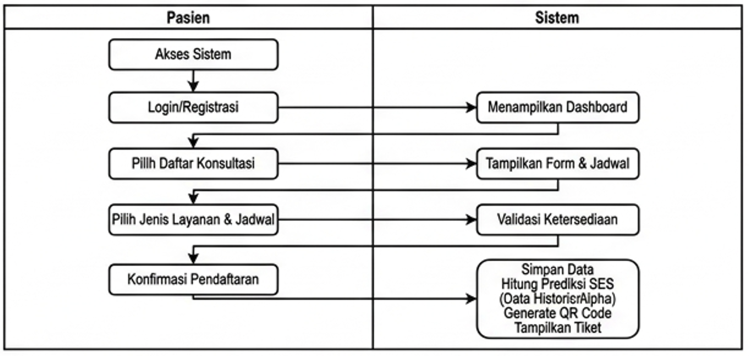
Gambar 3. 3 Actvity Diagram Pendaftaran Konsultasi Pasien
- Activity Diagram Konfirmasi Kedatangan dan Pengelolaan Antrean Aktif
Alur aktivitas konfirmasi kedatangan dimulai pada saat pasien tiba di lokasi Praktik Bidan Siti Fatimah. Pasien menunjukkan QR Code yang telah diterima sebelumnya kepada petugas untuk dipindai menggunakan sistem. Sistem kemudian memverifikasi QR Code dan memperbarui status kehadiran pasien menjadi hadir (checked-in). Setelah status kehadiran diperbarui, algoritma Priority Scheduling secara otomatis memasukkan pasien ke dalam antrean aktif berdasarkan urutan konfirmasi kedatangan. Estimasi waktu tunggu diperbarui secara real-time berdasarkan kondisi antrean aktif yang sedang berjalan.
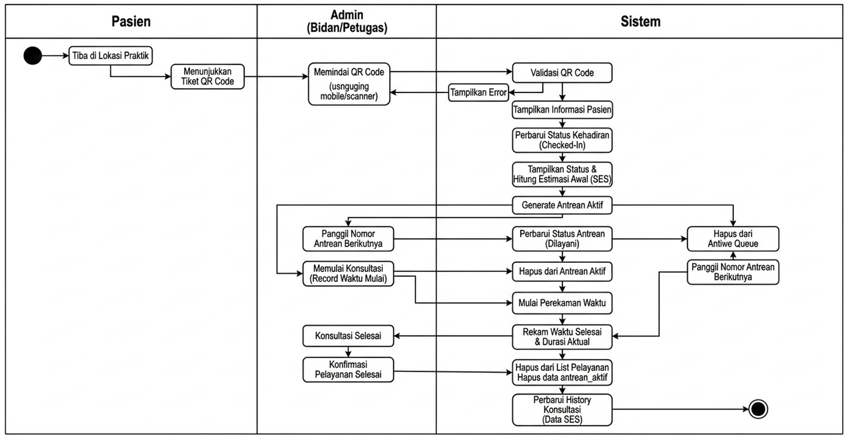
Gambar 3. 4 Activity Diagram Konfirmasi Kedatangan

Sequence Diagram
Sequence Diagram merupakan diagram yang menggambarkan interaksi antar objek dalam sistem secara berurutan berdasarkan waktu. Diagram ini menunjukkan pesan-pesan yang dikirimkan antar komponen sistem selama skenario tertentu berlangsung. Berikut diuraikan Sequence Diagram untuk dua proses utama dalam sistem, yaitu proses prediksi waktu tunggu dan proses pengelolaan antrean aktif.
- Sequence Diagram Prediksi Waktu Tunggu (Single Exponential Smoothing)
Proses prediksi waktu tunggu menggunakan metode Single Exponential Smoothing dijalankan secara otomatis oleh sistem pada beberapa kondisi, yaitu saat pasien menyelesaikan proses pendaftaran konsultasi, saat terdapat konfirmasi kedatangan pasien baru, dan saat admin mengonfirmasi selesainya konsultasi pasien. Interaksi antar komponen dalam proses prediksi waktu tunggu dijelaskan sebagai berikut.
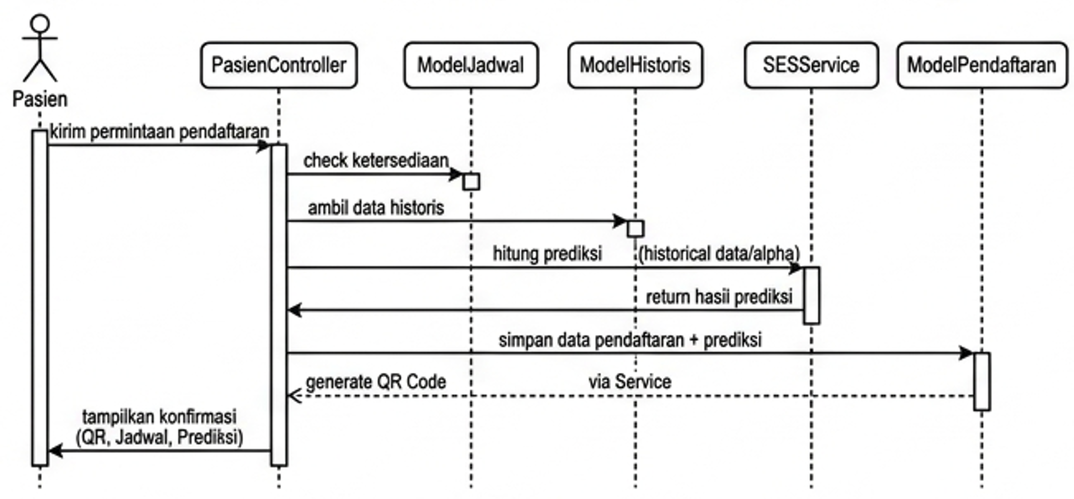
Gambar 3. 5 1. Sequence Diagram Prediksi Waktu Tunggu
- Sequence Diagram Pengelolaan Antrean Aktif (Priority Scheduling)
Proses pengelolaan antrean aktif dijalankan secara otomatis oleh sistem setiap kali terdapat perubahan status kehadiran pasien akibat pemindaian QR Code. Mekanisme Priority Scheduling bekerja dengan mengurutkan pasien yang telah melakukan konfirmasi kedatangan berdasarkan urutan waktu konfirmasi. Interaksi antar komponen dalam proses pengelolaan antrean aktif dijelaskan sebagai berikut.
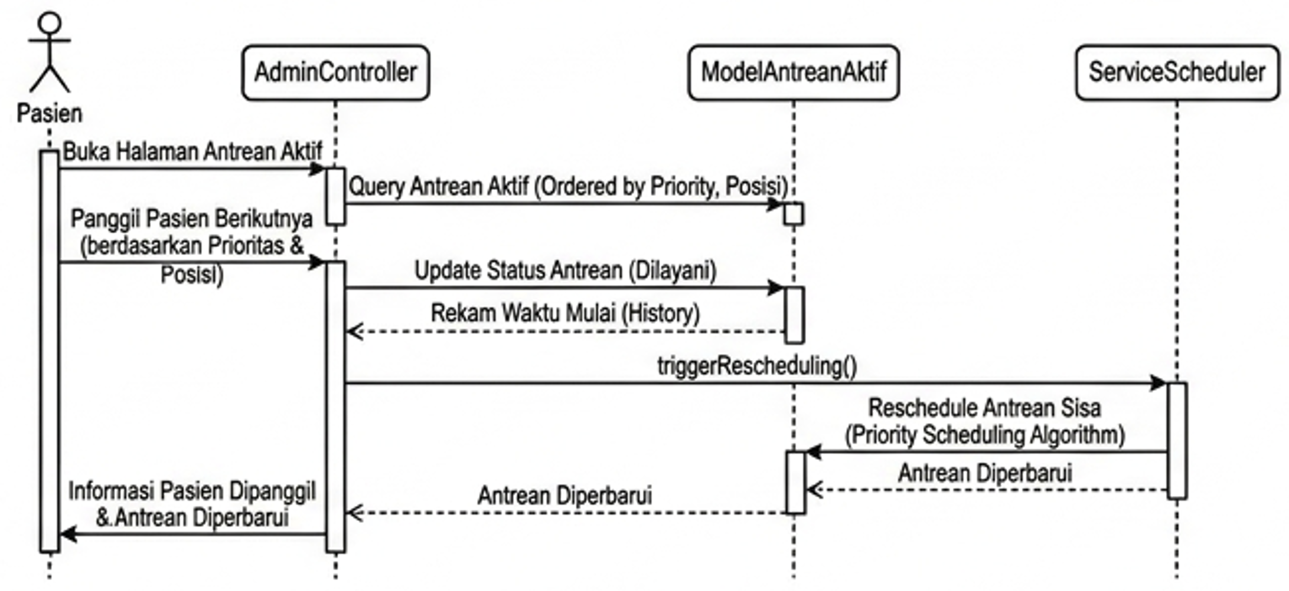
Gambar 3. 6 Sequence Diagram Pengelolaan Antrean Aktif

Entity Relationship Diagram (ERD)
Entity Relationship Diagram (ERD) merupakan representasi visual dari struktur basis data yang menggambarkan entitas, atribut, dan hubungan antar entitas yang terdapat dalam sistem. ERD digunakan sebagai acuan dalam merancang skema basis data sistem digitalisasi penjadwalan konsultasi pasien pada Praktik Bidan Siti Fatimah.
Sistem yang dikembangkan dalam penelitian ini menggunakan basis data relasional MySQL dengan beberapa tabel utama yang saling berhubungan. Berikut merupakan deskripsi entitas dan atribut yang terdapat dalam perancangan basis data sistem.
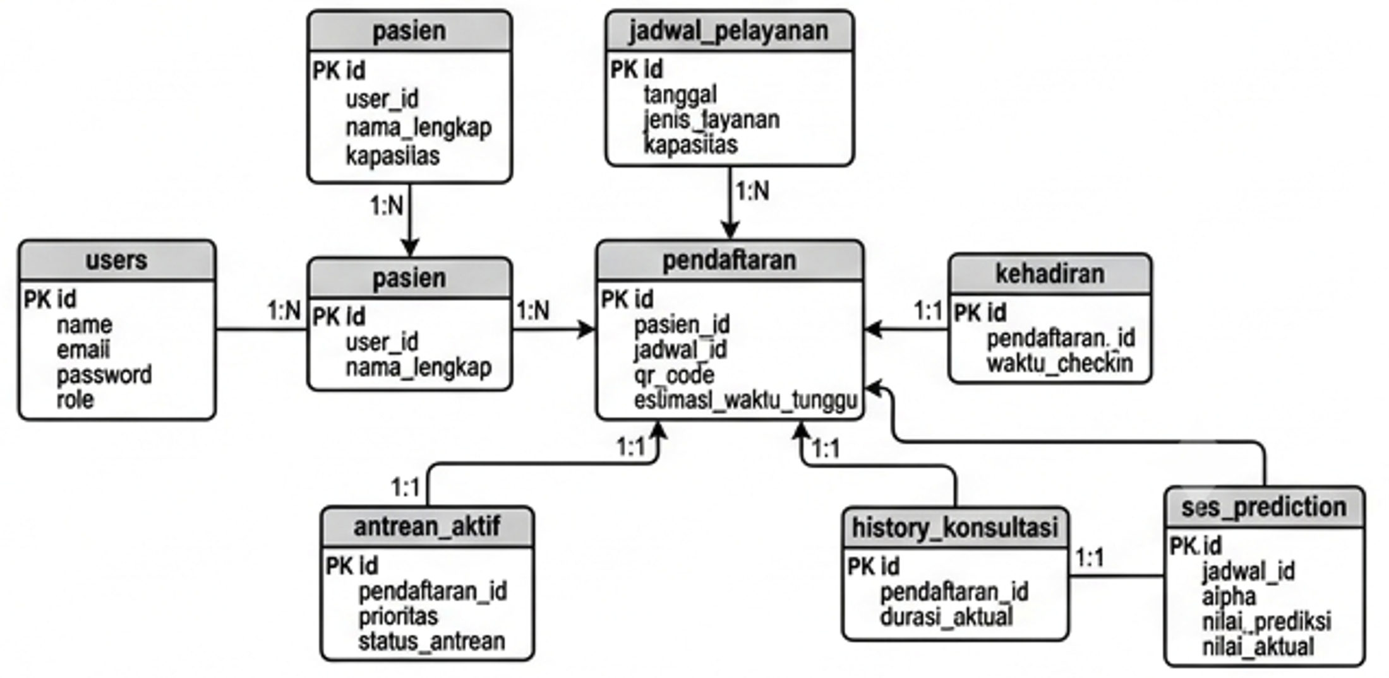
Gambar 3. 7 Entity Relationship Diagram
Hubungan antar entitas dalam sistem ini dapat dijelaskan sebagai berikut: satu data pasien dapat memiliki banyak pendaftaran konsultasi (one-to-many), satu jadwal pelayanan dapat menampung banyak pendaftaran pasien sesuai kapasitas (one-to-many), satu pendaftaran memiliki satu data kehadiran (one-to-one), satu pendaftaran yang telah checked-in memiliki satu posisi dalam antrean aktif (one-to-one), dan satu pendaftaran menghasilkan satu data historis konsultasi setelah pelayanan selesai (one-to-one). Data historis konsultasi dari seluruh pasien kemudian digunakan secara agregat sebagai masukan dalam perhitungan prediksi waktu tunggu menggunakan metode Single Exponential Smoothing.

Desain Antarmuka (UI Mockup)
Desain antarmuka pengguna (User Interface/UI) merupakan perancangan tampilan visual dari halaman-halaman yang terdapat dalam sistem. Desain antarmuka dirancang dengan mempertimbangkan kemudahan penggunaan (usability) bagi dua kelompok pengguna utama, yaitu admin (bidan/petugas) dan pasien. Sistem yang dikembangkan berbasis web sehingga antarmuka dirancang agar responsif dan dapat diakses melalui berbagai perangkat, termasuk komputer desktop, tablet, dan smartphone.
- Desain Antarmuka untuk Admin (Bidan/Petugas)
Antarmuka untuk admin dirancang untuk memudahkan petugas dalam mengelola seluruh proses pelayanan konsultasi. Halaman-halaman utama yang tersedia untuk admin meliputi halaman dashboard, halaman pengelolaan jadwal, halaman antrean aktif, halaman pemindaian QR Code, dan halaman laporan pelayanan.
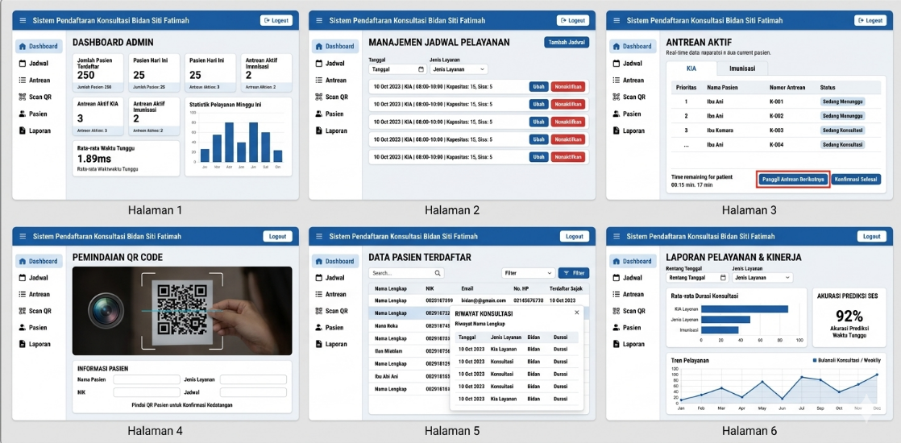
Gambar 3. 8 Desain Antarmuka untuk Admin
Tabel 3. 6 Desain Antarmuka untuk Admin
No. | Halaman | Deskripsi Konten dan Fitur
1 | Dashboard Admin | Menampilkan ringkasan informasi pelayanan hari ini, meliputi jumlah pasien terdaftar, jumlah antrean aktif, dan statistik pelayanan singkat.
2 | Manajemen Jadwal | Menampilkan daftar jadwal pelayanan yang tersedia dan memungkinkan admin menambah, mengubah, atau menonaktifkan jadwal. Setiap jadwal menampilkan jenis layanan, tanggal, sesi waktu, dan sisa kapasitas.
3 | Antrean Aktif | Menampilkan daftar pasien yang telah melakukan konfirmasi kedatangan dan posisi antrean yang dihasilkan oleh Priority Scheduling. Admin dapat memanggil antrean berikutnya dan mengonfirmasi selesainya konsultasi.
4 | Pemindaian QR Code | Menyediakan antarmuka pemindaian QR Code menggunakan kamera perangkat untuk memproses konfirmasi kedatangan pasien. Sistem akan menampilkan informasi pasien setelah QR Code berhasil dipindai.
5 | Data Pasien | Menampilkan daftar pasien yang terdaftar pada sistem beserta riwayat konsultasi masing-masing pasien.
6 | Laporan Pelayanan | Menampilkan laporan statistik pelayanan, termasuk rata-rata durasi konsultasi per jenis layanan, akurasi prediksi SES, dan grafik tren pelayanan.

- Desain Antarmuka untuk Pasien
Antarmuka untuk pasien dirancang dengan prinsip kemudahan dan kesederhanaan sehingga dapat digunakan dengan mudah oleh seluruh kalangan pasien. Halaman-halaman utama yang tersedia untuk pasien meliputi halaman beranda, halaman pendaftaran konsultasi, halaman jadwal dan antrean, serta halaman profil pasien.
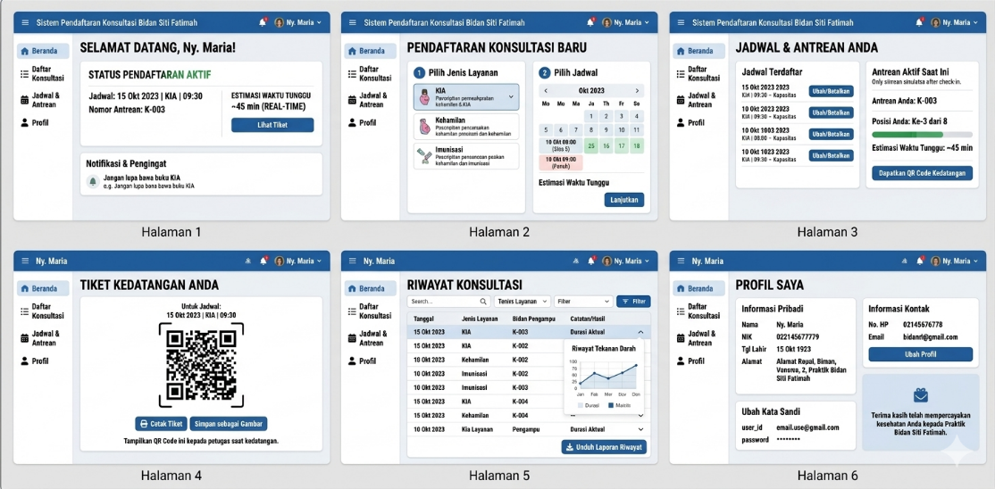
Gambar 3. 9 Desain Antarmuka untuk Pasien
Tabel 3. 7 Desain Antarmuka untuk Pasien
No. | Halaman | Deskripsi Konten dan Fitur
1 | Beranda/Dashboard | Menampilkan informasi pendaftaran aktif pasien, jadwal konsultasi terdekat, posisi antrean, dan estimasi waktu tunggu yang dapat dipantau secara real-time.
2 | Pendaftaran Konsultasi | Menyediakan form pendaftaran konsultasi dengan pilihan jenis layanan (KIA, kehamilan, imunisasi) dan jadwal yang tersedia. Sistem menampilkan estimasi waktu tunggu untuk setiap jadwal sebelum pasien mengonfirmasi pendaftaran.
3 | Tiket QR Code | Menampilkan QR Code jadwal konsultasi yang dapat disimpan atau ditampilkan saat kedatangan ke lokasi praktik untuk dipindai oleh petugas.
4 | Status Antrean | Menampilkan posisi antrean aktif pasien secara real-time setelah konfirmasi kedatangan dilakukan, beserta estimasi waktu tunggu yang tersisa hingga giliran konsultasi.
5 | Riwayat Konsultasi | Menampilkan riwayat seluruh konsultasi yang telah dilakukan pasien, termasuk tanggal, jenis layanan, dan durasi konsultasi aktual.
6 | Profil Pasien | Menampilkan dan memungkinkan pasien memperbarui data pribadi yang terdaftar pada sistem.

Seluruh halaman antarmuka dirancang menggunakan pendekatan desain responsif (responsive design) sehingga tampilan sistem dapat menyesuaikan ukuran layar perangkat yang digunakan. Framework CSS yang digunakan adalah Tailwind CSS yang diintegrasikan dengan Template Engine Blade pada Laravel untuk menghasilkan tampilan yang konsisten dan mudah dikelola. Setiap elemen antarmuka dirancang dengan memperhatikan keterbacaan informasi, kemudahan navigasi, dan aksesibilitas bagi seluruh kelompok pengguna sistem.

Penerapan Metode Single Exponential Smoothing

Sumber Data Historis
Data historis yang digunakan dalam proses prediksi waktu tunggu pada penelitian ini bersumber dari data durasi konsultasi pasien yang tercatat di Praktik Bidan Siti Fatimah. Data tersebut diperoleh melalui metode dokumentasi sebagaimana telah dijelaskan pada bagian pengumpulan data. Data historis yang dikumpulkan mencakup durasi konsultasi untuk tiga jenis layanan yang tersedia, yaitu pelayanan Kesehatan Ibu dan Anak (KIA), pemeriksaan kehamilan rutin, dan imunisasi bayi.
Data historis durasi konsultasi disimpan secara otomatis oleh sistem pada entitas histori_konsultasi setiap kali proses pelayanan konsultasi pasien selesai dilaksanakan. Petugas mencatat waktu mulai dan waktu selesai konsultasi, dan sistem akan menghitung durasi aktual konsultasi secara otomatis. Data tersebut selanjutnya digunakan sebagai masukan dalam perhitungan prediksi menggunakan metode Single Exponential Smoothing.
Pada tahap awal sebelum sistem memiliki data historis yang cukup, nilai prediksi awal (initial forecast) ditetapkan berdasarkan data durasi konsultasi rata-rata yang diperoleh dari hasil wawancara dan dokumentasi awal di Praktik Bidan Siti Fatimah. Nilai awal ini akan terus diperbarui secara otomatis oleh sistem seiring bertambahnya data historis durasi konsultasi yang tersimpan.

Penentuan Nilai Alpha
Nilai konstanta pemulusan (alpha) merupakan parameter utama dalam metode Single Exponential Smoothing yang menentukan tingkat pengaruh data terbaru terhadap hasil prediksi. Nilai alpha berada pada rentang 0 sampai dengan 1. Nilai alpha yang mendekati 1 memberikan bobot yang lebih besar pada data terbaru sehingga prediksi lebih responsif terhadap perubahan data terkini, sedangkan nilai alpha yang mendekati 0 memberikan bobot yang lebih besar pada data lama sehingga prediksi lebih stabil dan halus.
Penentuan nilai alpha optimal dalam penelitian ini dilakukan dengan cara menguji beberapa nilai alpha yang berbeda dan membandingkan tingkat akurasi prediksi yang dihasilkan menggunakan metrik evaluasi Mean Absolute Error (MAE), Mean Absolute Percentage Error (MAPE), dan Root Mean Square Error (RMSE). Nilai alpha yang menghasilkan nilai error terkecil pada data historis yang tersedia dipilih sebagai nilai alpha yang digunakan dalam sistem.
Pengujian nilai alpha dilakukan pada rentang nilai 0,1 hingga 0,9 dengan interval 0,1. Proses pengujian dilakukan menggunakan data historis durasi konsultasi yang telah diperoleh dari Praktik Bidan Siti Fatimah. Nilai alpha yang optimal kemudian diterapkan pada sistem untuk menghasilkan prediksi waktu tunggu secara otomatis.
Tabel 3. 8 Menentukan Nilai Alpha
Nilai Alpha (α) | MAE | MAPE (%) | RMSE | Keterangan
0,1 | - | - | - | Diuji
0,2 | - | - | - | Diuji
0,3 | - | - | - | Diuji
0,4 | - | - | - | Diuji
0,5 | - | - | - | Diuji
0,6 | - | - | - | Diuji
0,7 | - | - | - | Diuji
0,8 | - | - | - | Diuji
0,9 | - | - | - | Diuji

Alur Perhitungan SES pada Sistem
Metode Single Exponential Smoothing diterapkan dalam sistem untuk menghasilkan estimasi waktu tunggu konsultasi pasien secara otomatis. Berikut adalah alur perhitungan SES yang diimplementasikan pada sistem:
- Sistem mengambil data historis durasi konsultasi pasien berdasarkan jenis layanan yang dipilih dari tabel histori_konsultasi pada basis data.
- Sistem mengidentifikasi nilai prediksi terakhir (Ft-1) yang telah tersimpan pada basis data, atau menggunakan nilai awal (initial forecast) apabila data historis belum tersedia.
- Sistem mengambil nilai durasi aktual konsultasi terakhir (Xt-1) dari data historis yang tersedia.
- Sistem menghitung nilai prediksi waktu tunggu untuk periode berikutnya menggunakan rumus Single Exponential Smoothing:
Ft = α × Xt-1 + (1 - α) × Ft-1
di mana Ft adalah nilai prediksi untuk periode ke-t, α adalah nilai konstanta pemulusan yang telah ditentukan, Xt-1 adalah durasi aktual konsultasi pada periode sebelumnya, dan Ft-1 adalah nilai prediksi pada periode sebelumnya.
- Nilai prediksi (Ft) yang dihasilkan digunakan sebagai estimasi durasi konsultasi untuk pasien berikutnya.
- Estimasi waktu tunggu untuk setiap pasien dihitung dengan mengalikan nilai prediksi dengan jumlah pasien yang berada di depan dalam antrean ditambah waktu tunggu pasien yang sedang dilayani.
- Hasil estimasi waktu tunggu disimpan pada tabel pendaftaran dan ditampilkan kepada pasien melalui halaman pantau antrean.
- Setelah konsultasi selesai dilaksanakan, durasi aktual konsultasi disimpan pada tabel histori_konsultasi dan digunakan untuk memperbarui nilai prediksi pada periode selanjutnya
Berikut adalah contoh ilustrasi perhitungan prediksi waktu tunggu menggunakan metode Single Exponential Smoothing dengan asumsi nilai alpha (α) = 0,3:

Evaluasi Akurasi Prediksi (MAE, MAPE, RMSE)
Evaluasi akurasi prediksi dilakukan untuk mengukur tingkat ketepatan hasil prediksi yang dihasilkan oleh metode Single Exponential Smoothing dibandingkan dengan durasi aktual konsultasi pasien. Tiga metrik evaluasi yang digunakan dalam penelitian ini adalah Mean Absolute Error (MAE), Mean Absolute Percentage Error (MAPE), dan Root Mean Square Error (RMSE).
- Mean Absolute Error (MAE)
MAE merupakan rata-rata nilai absolut selisih antara nilai prediksi dengan nilai aktual. Semakin kecil nilai MAE, semakin tinggi akurasi prediksi yang dihasilkan. Rumus MAE adalah sebagai berikut:
MAE = (1/n) × Σ|Xt - Ft|
di mana n adalah jumlah data, Xt adalah nilai aktual pada periode ke-t, dan Ft adalah nilai prediksi pada periode ke-t.
- Mean Absolute Percentage Error (MAPE)
MAPE merupakan rata-rata persentase absolut selisih antara nilai prediksi dengan nilai aktual terhadap nilai aktual. MAPE digunakan untuk mengetahui persentase kesalahan prediksi secara relatif. Rumus MAPE adalah sebagai berikut:
MAPE = (1/n) × Σ|(Xt - Ft) / Xt| × 100%
Interpretasi nilai MAPE yang umum digunakan adalah: nilai MAPE < 10% menunjukkan akurasi prediksi sangat baik (highly accurate forecasting), nilai 10% ≤ MAPE < 20% menunjukkan akurasi baik (good forecasting), nilai 20% ≤ MAPE < 50% menunjukkan akurasi cukup (reasonable forecasting), dan nilai MAPE ≥ 50% menunjukkan akurasi kurang baik (inaccurate forecasting).
- Root Mean Square Error (RMSE)
RMSE merupakan akar kuadrat dari rata-rata kuadrat selisih antara nilai prediksi dengan nilai aktual. RMSE memberikan penalti yang lebih besar pada kesalahan prediksi yang besar. Rumus RMSE adalah sebagai berikut:
RMSE = √[(1/n) × Σ(Xt - Ft)²]
Evaluasi akurasi prediksi dilakukan menggunakan data historis durasi konsultasi yang telah tersimpan dalam sistem. Hasil evaluasi disajikan dalam bentuk tabel perbandingan nilai MAE, MAPE, dan RMSE untuk setiap nilai alpha yang diuji, sehingga dapat ditentukan nilai alpha yang menghasilkan akurasi prediksi terbaik.

Penerapan Metode Priority Scheduling

Kriteria Prioritas
Dalam penelitian ini, metode Priority Scheduling diterapkan untuk mengelola antrean aktif pasien berdasarkan status kehadiran di lokasi Praktik Bidan Siti Fatimah. Berbeda dengan penerapan Priority Scheduling pada sistem rawat inap yang menggunakan tingkat urgensi medis sebagai kriteria prioritas, penelitian ini menggunakan status konfirmasi kehadiran pasien sebagai dasar penetapan prioritas antrean. Kriteria prioritas yang digunakan dalam sistem antrean ini ditetapkan sebagai berikut:
- Prioritas Utama (Prioritas 1): Pasien yang telah melakukan konfirmasi kehadiran melalui pemindaian QR Code dan telah berada di lokasi praktik. Pasien dengan status ini dimasukkan ke dalam antrean aktif dan diproses berdasarkan urutan waktu konfirmasi (first come first served di antara pasien dengan prioritas yang sama).
- Prioritas Kedua (Prioritas 2): Pasien yang memiliki jadwal konsultasi pada hari yang sama tetapi belum melakukan konfirmasi kehadiran. Pasien dengan status ini belum dimasukkan ke dalam antrean aktif tetapi tetap tercatat dalam daftar jadwal harian.
Penerapan kriteria prioritas tersebut bertujuan untuk memastikan bahwa pemanggilan antrean hanya dilakukan terhadap pasien yang benar-benar telah hadir di lokasi praktik, sehingga menghindari terjadinya kekosongan pelayanan akibat pasien yang belum datang. Selain itu, mekanisme ini juga membantu petugas dalam mengelola alur pelayanan secara lebih efisien berdasarkan kondisi aktual di lapangan.

Alur Pengelolaan Antrean Aktif
Alur pengelolaan antrean aktif menggunakan metode Priority Scheduling dalam sistem ini adalah sebagai berikut:
- Pasien melakukan pendaftaran konsultasi secara daring dan memperoleh jadwal serta QR Code dari sistem.
- Pada hari pelayanan, pasien tiba di lokasi Praktik Bidan Siti Fatimah dan melakukan konfirmasi kehadiran melalui pemindaian QR Code.
- Sistem memverifikasi QR Code dan memperbarui status kehadiran pasien dari 'terdaftar' menjadi 'hadir' pada tabel pendaftaran.
- Sistem secara otomatis memasukkan pasien ke dalam antrean aktif berdasarkan kriteria prioritas: pasien dengan status 'hadir' mendapatkan prioritas utama (Prioritas 1).
- Apabila terdapat lebih dari satu pasien dengan tingkat prioritas yang sama, urutan antrean ditentukan berdasarkan waktu konfirmasi kehadiran (first come first served).
- Sistem menghitung ulang estimasi waktu tunggu untuk setiap pasien dalam antrean aktif berdasarkan jumlah pasien di depan dan prediksi durasi konsultasi dari metode SES.
- Petugas memanggil pasien berikutnya berdasarkan urutan antrean aktif yang ditampilkan pada halaman antrean aktif di sistem.
- Setelah konsultasi selesai, petugas mencatat waktu selesai konsultasi dan sistem memperbarui status antrean pasien menjadi 'selesai' serta menyimpan data durasi konsultasi ke tabel histori_konsultasi.
- Sistem secara otomatis memperbarui estimasi waktu tunggu pasien-pasien yang masih berada dalam antrean aktif.

Mekanisme Konfirmasi Kedatangan via QR Code
Mekanisme konfirmasi kedatangan pasien dilakukan melalui pemindaian QR Code yang telah diperoleh pasien pada saat menyelesaikan pendaftaran konsultasi. QR Code yang dihasilkan oleh sistem berisi informasi unik yang mengidentifikasi jadwal konsultasi pasien, meliputi kode unik pendaftaran, id_pasien, id_jadwal, dan token verifikasi yang dienkripsi. Proses konfirmasi kedatangan melalui QR Code berlangsung sebagai berikut:
- Setelah pendaftaran konsultasi berhasil dilakukan, sistem menghasilkan QR Code yang berisi token terenkripsi dari data pendaftaran pasien. QR Code tersebut dapat ditampilkan melalui halaman QR Code pada sistem atau diunduh oleh pasien.
- Pada hari pelayanan, pasien menunjukkan QR Code kepada petugas di lokasi Praktik Bidan Siti Fatimah.
- Petugas mengakses halaman pindai QR Code pada sistem menggunakan perangkat yang dilengkapi kamera (smartphone atau laptop/komputer dengan webcam).
- Sistem membaca dan mendekripsi data dari QR Code yang dipindai, kemudian memverifikasi validitas token dengan mencocokkan data pada basis data.
- Apabila QR Code valid dan jadwal konsultasi sesuai dengan hari pelayanan, sistem memperbarui status kehadiran pasien menjadi 'hadir' dan memasukkan pasien ke dalam antrean aktif.
- Apabila QR Code tidak valid, sudah pernah digunakan, atau jadwal tidak sesuai, sistem menampilkan pesan kesalahan kepada petugas.
- Pasien menerima pemberitahuan melalui sistem bahwa konfirmasi kehadiran berhasil dilakukan beserta informasi nomor antrean dan estimasi waktu tunggu.

Pengujian Sistem

Pengujian Fungsional (Black Box Testing)
Pengujian fungsional dilakukan menggunakan metode Black Box Testing. Metode ini digunakan untuk menguji apakah setiap fungsi pada sistem berjalan sesuai dengan spesifikasi kebutuhan yang telah ditentukan tanpa memperhatikan struktur kode internal program. Black Box Testing berfokus pada masukan (input) dan keluaran (output) dari setiap fungsi yang diuji.
Pengujian Black Box Testing dalam penelitian ini dilakukan terhadap seluruh fitur utama sistem, meliputi fitur autentikasi pengguna, pendaftaran konsultasi, pembuatan QR Code, pemindaian QR Code dan konfirmasi kehadiran, pengelolaan antrean aktif, prediksi waktu tunggu, serta pelaporan data. Setiap fungsi diuji dengan skenario pengujian yang mencakup kondisi normal (valid input) dan kondisi batas (invalid input atau edge case).
Tabel 3. 9 Pengujian Fungsional (Black Box Testing)
No. | Fungsi yang Diuji | Skenario Pengujian | Hasil yang Diharapkan | Hasil Pengujian
1 | Login Pengguna | Memasukkan email dan password yang valid | Sistem berhasil masuk dan menampilkan dashboard sesuai role | -
2 | Login Pengguna | Memasukkan email atau password yang tidak valid | Sistem menampilkan pesan kesalahan dan tidak memberikan akses | -
3 | Pendaftaran Konsultasi | Memilih jenis layanan, tanggal, dan jadwal yang tersedia | Sistem menyimpan data pendaftaran dan menghasilkan QR Code | -
4 | Pendaftaran Konsultasi | Mendaftar pada jadwal yang sudah penuh (kuota habis) | Sistem menampilkan pesan jadwal tidak tersedia | -
5 | Prediksi Waktu Tunggu | Sistem menghitung estimasi waktu tunggu saat pendaftaran | Sistem menampilkan estimasi waktu tunggu berdasarkan perhitungan SES | -
6 | Pindai QR Code | Memindai QR Code yang valid pada hari layanan | Sistem memperbarui status kehadiran dan memasukkan ke antrean aktif | -
7 | Pindai QR Code | Memindai QR Code yang tidak valid atau sudah digunakan | Sistem menampilkan pesan QR Code tidak valid | -
8 | Pengelolaan Antrean | Petugas memanggil pasien berikutnya dari antrean aktif | Sistem menampilkan data pasien berikutnya berdasarkan prioritas | -
9 | Pembaruan Estimasi | Durasi konsultasi aktual dicatat setelah pelayanan selesai | Sistem memperbarui histori dan estimasi waktu tunggu pasien berikutnya | -
10 | Kelola Jadwal | Admin menambahkan jadwal baru | Sistem menyimpan jadwal baru dan menampilkan pada halaman pendaftaran | -

Pengujian Akurasi Prediksi Waktu Tunggu
Pengujian akurasi prediksi waktu tunggu dilakukan untuk mengevaluasi tingkat ketepatan hasil prediksi yang dihasilkan oleh metode Single Exponential Smoothing terhadap durasi konsultasi aktual yang tercatat di Praktik Bidan Siti Fatimah. Pengujian ini merupakan bagian penting dari penelitian karena menentukan seberapa handal estimasi waktu tunggu yang ditampilkan kepada pasien. Tahapan pengujian akurasi prediksi dilaksanakan sebagai berikut:
- Pengumpulan data: Data historis durasi konsultasi dikumpulkan dari sistem selama periode penggunaan awal. Data dibagi menjadi dua bagian, yaitu data pelatihan (training data) yang digunakan untuk menentukan nilai alpha optimal, dan data pengujian (Testing data) yang digunakan untuk mengevaluasi akurasi prediksi.
- Penentuan nilai alpha optimal: Pengujian dilakukan terhadap beberapa nilai alpha (0,1 hingga 0,9) menggunakan data pelatihan. Nilai alpha yang menghasilkan nilai MAE, MAPE, dan RMSE terkecil ditetapkan sebagai nilai alpha yang digunakan dalam sistem.
- Evaluasi akurasi prediksi: Nilai alpha yang telah ditentukan digunakan untuk menghasilkan prediksi pada data pengujian. Hasil prediksi dibandingkan dengan nilai aktual dan dihitung nilai MAE, MAPE, dan RMSE.
- Analisis hasil: Hasil evaluasi akurasi prediksi dianalisis dan disajikan dalam bentuk tabel dan grafik perbandingan antara nilai prediksi dan nilai aktual. Tingkat akurasi prediksi diklasifikasikan berdasarkan interpretasi nilai MAPE.
Tabel 3. 10 Pengujian Akurasi Prediksi Waktu Tunggu
No. | Jenis Layanan | Nilai Alpha | MAE | MAPE (%) | RMSE
1 | KIA | - | - | - | -
2 | Pemeriksaan Kehamilan | - | - | - | -
3 | Imunisasi Bayi | - | - | - | -

Pengujian Kegunaan (User Acceptance Testing/UAT)
Pengujian kegunaan dilakukan melalui User Acceptance Testing (UAT) untuk mengevaluasi tingkat penerimaan dan kenyamanan pengguna terhadap sistem yang telah dikembangkan. UAT bertujuan untuk memastikan bahwa sistem yang dihasilkan sesuai dengan kebutuhan dan harapan pengguna akhir, yaitu admin (petugas/bidan) dan pasien Praktik Bidan Siti Fatimah. Pengujian UAT dalam penelitian ini dilaksanakan melalui beberapa tahapan sebagai berikut:
- Persiapan: Menyusun skenario pengujian dan instrumen pengukuran yang akan digunakan. Instrumen pengukuran berupa kuesioner yang dikembangkan berdasarkan indikator kemudahan penggunaan (ease of use), kegunaan sistem (usefulness), kepuasan pengguna (user satisfaction), dan kejelasan informasi yang ditampilkan sistem.
- Pemilihan responden: Responden UAT terdiri atas admin (petugas/bidan Praktik Bidan Siti Fatimah) dan pasien yang menggunakan layanan di Praktik Bidan Siti Fatimah. Pemilihan responden dilakukan secara purposive sampling berdasarkan keterlibatan langsung dalam proses pelayanan konsultasi.
- Pelaksanaan pengujian: Responden diminta untuk mencoba menggunakan sistem secara langsung sesuai dengan skenario yang telah disiapkan. Responden diminta melakukan tugas-tugas tertentu seperti melakukan pendaftaran konsultasi, memindai QR Code, memantau antrean, dan menggunakan fitur-fitur lain yang tersedia.
- Pengisian kuesioner: Setelah mencoba sistem, responden mengisi kuesioner penilaian yang telah disediakan. Kuesioner menggunakan skala Likert dengan rentang nilai 1 (sangat tidak setuju) hingga 5 (sangat setuju).
- Analisis hasil: Hasil kuesioner dianalisis secara deskriptif untuk memperoleh gambaran tingkat penerimaan pengguna terhadap sistem.
Tabel 3. 11 Pengujian Kegunaan (User Acceptance Testing/UAT)
No. | Aspek Penilaian | Pernyataan | Responden | Skala
1 | Kemudahan Penggunaan | Sistem mudah digunakan tanpa memerlukan pelatihan khusus | Admin & Pasien | 1 - 5
2 | Kemudahan Penggunaan | Tampilan antarmuka sistem mudah dipahami | Admin & Pasien | 1 - 5
3 | Kegunaan Sistem | Sistem membantu proses pendaftaran konsultasi dengan lebih mudah | Pasien | 1 - 5
4 | Kegunaan Sistem | Sistem membantu pengelolaan antrean dengan lebih terstruktur | Admin | 1 - 5
5 | Kejelasan Informasi | Informasi estimasi waktu tunggu yang ditampilkan mudah dipahami | Pasien | 1 - 5
6 | Kejelasan Informasi | Informasi antrean aktif yang ditampilkan jelas dan akurat | Admin & Pasien | 1 - 5
7 | Kepuasan Pengguna | Secara keseluruhan, sistem memenuhi kebutuhan pelayanan konsultasi | Admin & Pasien | 1 - 5
8 | Kepuasan Pengguna | Saya bersedia menggunakan sistem ini secara berkelanjutan | Admin & Pasien | 1 - 5

Hasil UAT disajikan dalam bentuk tabel rekapitulasi nilai rata-rata setiap aspek penilaian dan disimpulkan berdasarkan kriteria interpretasi skala Likert. Sistem dinyatakan diterima oleh pengguna apabila nilai rata-rata keseluruhan aspek penilaian mencapai minimal 3,50 dari skala 5,00 atau setara dengan kategori 'Setuju' hingga 'Sangat Setuju'.
Rancang Bangun Sistem Pendukung Keputusan Berbasis Mobile dengan Integrasi Web Service Menggunakan Metode Simple Additive Weighting (SAW) pada SIGARDU untuk Menentukan Seksi Terbaik di Dinas Sosial dan Pemberdayaan Masyarakat Kota Tarakan

DAFTAR PUSTAKA

